Conteúdo
21. Governança em TIC 3
21.1 Gestão em TIC 3
21.1.1 Relevância e Evolução do Papel da TIC nas Organizações 5
21.1.2 Da Gestão à Governança em TIC 8
21.2 Modelos de Gestão em TIC 11
21.2.1 COBIT 11
21.2.2 ITIL 11
21.2.3 BSC 11
21.2.4 IT Flex 12
21.2.5 COSO 13
21.2.6 ISO/IEC 20000 14
21.2.7 VAL IT 14
21.2.8 CMMi sob a perspectiva de Governança de TI 15
21.3 ITIL 15
21.3.1 Definição 15
21.3.2 Histórico 15
21.3.3 O que não é ITIL 16
21.3.4 Regulamentação do ITIL 17
21.3.5 Estrutura do ITIL 18
• Service Strategy (Estratégia de Serviços) 18
• Service Design (Planejamento de Serviços) 19
• Service Transition (Transição de Serviços) 19
• Service Operation (Operação de Serviços) 19
• Continual Service Improvement (Aprimoramento Contínuo de Serviços) 19
21.3.6 Fronteiras com outros modelos e limitações 20
21.3.7 Ponto de Partida 21
21.3.8 Comentários sobre práticas de sucesso 22
21.3.9 Público Alvo 23
21.3.10 Utilização do ITIL 24
21.4 COBIT 25
21.4.1 Definição 25
21.4.2 Histórico 26
21.4.3 O que não é COBIT 27
21.4.4 Regulamentação do COBIT 27
21.4.5 Estrutura do COBIT 28
21.4.6 Fronteiras com outros modelos 33
21.4.7 Ponto de Partida 34
21.4.8 Comentários sobre práticas de sucesso 35
21.4.9 Público Alvo 36
21.4.10 Utilização do COBIT 36
21.5 Iniciativas de Integração dos Principais Modelos 37
21.6 Implantação de Modelos de Gestão 38
21.7 Tópicos de Pesquisa 40
21.8 Sugestões de Leitura 42
21.9 Exercícios 43
21.10 Referências 45

Capítulo

Governança em TIC

Alexandre José Henrique de Oliveira Luna
Thaysa Suely Beltrão Paiva
O objetivo deste capítulo é apresentar os principais conceitos de governança em TIC – Tecnologias da Informação e Comunicação, sua evolução e origens, assim como, apresentar os modelos mais difundidos nessa área, enfatizando os modelos ITIL – Information Technology Infrastructure Library e COBIT - Control Objectives for Information and related Technology, além de conceituar alguns outros menos difundidos para ampliação dos horizontes do leitor. São apresentados os conceitos mais importantes da Gestão de TIC, os modelos existentes nesta área, as iniciativas de integração dos principais modelos e como se dá a implantação de modelos de gestão.

Gestão em TIC
Com o crescimento populacional, a globalização e o desenvolvimento do capitalismo no século XX, surgem novas necessidades para o ser humano. A quantidade de dados e de informações para serem armazenadas e computadas atinge um volume incalculável. A informática surge neste contexto: superar a necessidade do ser humano de registrar e de manipular dados em grandes quantidades com precisão e rapidez [NORTON 1997].
Apesar de bastante presente atualmente, a definição de informática não é tão simples, pois envolve conceitos abstratos. O termo informática foi criado em 1957, pelo cientista Karl Steinbuch, em um artigo que trata do processamento automático da informação [STEINBUCH 1957]. A partir daí, o termo foi traduzido para o francês, espanhol e português, sendo mais usado em idiomas latinos. A informática refere-se ao conjunto das Ciências da Computação e da Informação que, por sua vez, dedicam-se ao estudo da informação desde a sua gênese até o processo de transformação de dados em informação, e desta, em conhecimento.
Na década seguinte, em 1980, ocorreram mudanças tecnológicas no ambiente de escritório e a popularização dos microcomputadores (Personal Computers - PCs). Estas mudanças iniciaram um processo de descentralização e uma maior difusão da informática em organizações de qualquer porte. Neste contexto, o termo “Tecnologia da Informação - TI” passou a ser mais frequentemente empregado, ampliando o contexto do que era conhecido como informática. Este período ficou conhecido como a Era da Inovação e da Vantagem Competitiva [FOINA 2001].
Na era da Integração e da Reestruturação do Negócio, iniciada em meados de 1990, sistemas abertos, integração e modelos se tornaram itens essenciais nas unidades de TI. A integração tecnológica flexibilizou e simplificou o intercâmbio e o acesso às informações otimizando o funcionamento das organizações. A TI passou a ser reconhecida como o fator crítico de potencialização do negócio das organizações, principalmente através das telecomunicações, o que possibilitou a eliminação de barreiras físicas e temporais, nas atividades de serviços e colaboração. Segundo Ken [KEN 1996], de modo súbito, estas mudanças se aceleraram em quase todas as áreas de negócio e da tecnologia. A convergência das tecnologias, as transformações e utilização das ferramentas de TI se tornaram globais e as distinções entre computador e comunicação desapareceram. Neste contexto o termo TI também se transformou, assumindo sua denominação mais recente “Tecnologias da Informação e Comunicação - TIC”.
O termo Tecnologias da Informação e Comunicação – TIC serve para designar o conjunto de recursos tecnológicos e computacionais para geração e uso da informação. A TIC também é comumente utilizada no contexto de recursos dedicados ao armazenamento, processamento e comunicação da informação, por meio das funções de hardware, software e telecomunicações, assim como o modo como esses recursos estão organizados. A TIC não se restringe a equipamentos (hardware), programas (software) e comunicação de dados. Existem tecnologias relativas ao planejamento de informática, ao desenvolvimento de sistemas, ao suporte ao software, aos processos de produção e operação, ao suporte de hardware, essenciais no apoio aos processos de negócio, de pesquisa científica e de ensino e aprendizagem. [NORTON 1997]. A Error: Reference source not found a seguir ilustra bem esta evolução.
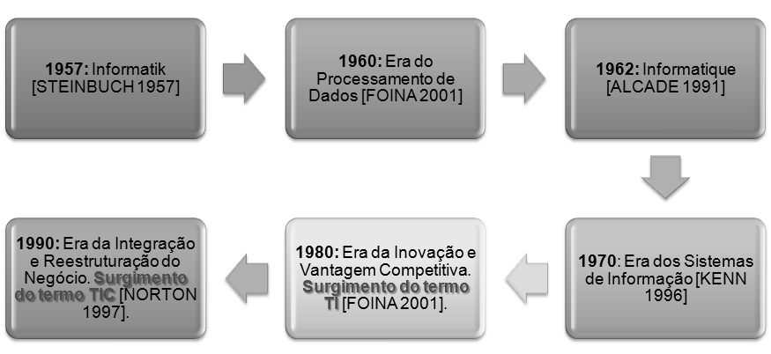
Figura 21.1– Linha do Tempo da TIC. Fonte: Elaboração própria.
O estudo efetuado por [BYRD & MARSHALL 1997] a respeito da relação entre investimentos da TIC e desempenho da empresa baseou-se em dados de 350 empresas, durante um período de quatro anos. Este trabalho tentou compreender um período de tempo no qual se pudesse perceber os efeitos das aplicações de TIC, cujo retorno de investimentos muitas vezes ocorrem em um tempo de maturação maior do que um ano. Na realização deste estudo, foi feita uma análise do relacionamento entre as variáveis de investimentos em TIC e os indicadores tradicionais de desempenho dos negócios das organizações. Este trabalho levou a conclusões concretas da relação positiva e proporcional destes fatores: investimento em TIC x desempenho empresarial.
Para se ter uma noção do valor financeiro originário de problemas nos serviços de TIC, basta analisar o quanto uma organização depende de tais serviços para consecução dos seus negócios, através da estimativa dos prejuízos gerados em perda de receita, por hora, no caso de interrupção em um dos seus serviços de TIC. Isso pode variar em função da natureza do negócio de cada organização, mas em suma é suficientemente significativo para o tema merecer uma atenção especial. Uma idéia deste impacto pode ser analisada na Error: Reference source not found Tabela 21.1 – Custo horário médio de interrupção de Serviços de TIC por natureza do negócio. FONTE: [MAGALHÃES 2007].abaixo.
Tabela 21.1 – Custo horário médio de interrupção de Serviços de TIC por natureza do negócio. FONTE: [MAGALHÃES 2007].
Indústria | Serviço | Custo médio por hora de interrupção do serviço (US$)
Financeira | Operações de corretagem (Bolsa de Valores) | 7.840.000
Financeira | Vendas por cartão de crédito | 3.160.000
Mídia | Venda por pay-per-view | 183.000
Varejo | Vendas pela TV | 137.000
Varejo | Vendas por catálogo | 109.000
Transportes | Reservas aéreas | 108.000
Entretenimento | Venda de ingressos por telefone | 83.000
Entregas rápidas | Entrega de encomendas | 34.000
Financeira | Pagamento de taxas via ATM (Automatic Teller Machine) | 18.000

Nesse contexto, a gestão da informação, centrada em aspectos organizacionais e não meramente tecnicistas, destaca-se fortemente. Vários autores, dentre os quais destacamos [PORTER 1986], reconhecem que o gerenciamento da informação é um fator de competitividade, e consideram crucial a utilização efetiva da TI para a sobrevivência das organizações.

Relevância e Evolução do Papel da TIC nas Organizações
Cada vez mais, no ambiente corporativo, as organizações vêm tomando ciência, de forma progressiva, da crescente importância que a Tecnologia da Informação e Comunicação – TIC está assumindo como fator impulsionador e catalisador dos aspectos de mudança, renovação e concretização do ciclo dos seus negócios. Da mesma forma estas organizações vêm aumentando a percepção de como esta realidade e os seus desdobramentos estão se tornando fatores estratégicos no aumento de sua competitividade mercadológica e na realização de sua missão institucional [EUROCOM 2006].
Atualmente, em termos coloquiais, a gestão dos departamentos de TIC de nossas organizações tem evoluído, em sua grande maioria, de um sistema de gestão de TIC baseado em “apagar fogo” (bombeiros) a um estado de maturidade que permite orientar esta gestão em termos da gestão de serviços (ver Figura a seguir).

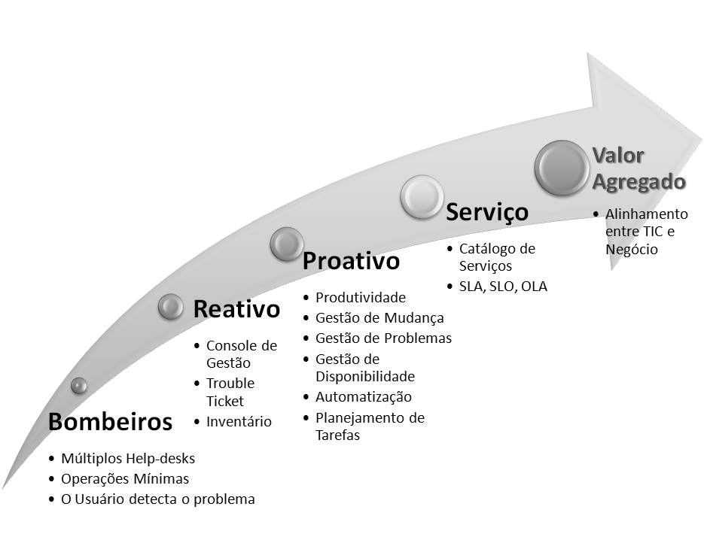
Figura 21.2– Evolução da Gestão dos Departamentos de TIC. Fonte: Adaptado de [FERNÁNDEZ 2008].
Contudo alguns mitos sobre Governança de TIC precisam ser trabalhados para evitar os riscos de insucesso na sua adoção, como [SPAFFORD, 2004]:
- Tudo o que precisa ser feito é ler todos os livros Governança de TIC;
- Governança de TIC te diz onde começar;
- Como a Governança de TIC é apenas um punhado de livros, deve ser barato;
- Mudança de gestão é apenas para desenvolvedores.
Sem esquecer o fato que as organizações que optam por implantar Governança de TIC não estão imunes à maioria dos problemas enfrentados por seus gestores na condução dos projetos relacionados ao tema, uma vez que baseiam a implementação de suas práticas no corpo de conhecimento de Gerenciamento de Projetos disponível, dentre os quais podemos destacar o PMBOK [PMBOK 2008].
Nesta hipótese a Governança de TIC, para ser efetiva, deve ter a responsabilidade de estar constantemente analisando o grau de agregação de valor que está adicionando aos processos e aos negócios da organização, de forma que o processo de governança não se encerre em si mesmo. Nesta razão, alguns pontos importantes com os quais as organizações se deparam e que podem causar ineficiência na Governança, devem ser tratados estrategicamente, como [PEREIRA 2007]:
- A alta gerência não vê valor nos investimentos de TIC;
- TIC se torna uma barreira para novas implementações estratégicas da empresa;
- Os Mecanismos para se tomar decisões são lentos e contraditórios; e
- A Alta Gerência vê a terceirização como um reparo aos problemas de TIC.
Um erro habitual consiste no fato de o departamento de TIC acabar se convertendo numa espécie de “despotismo ilustrado do uso da TIC pela TIC” (a TIC com o fim em si mesma!) e não como um “meio” para apoiar as necessidades do negócio da organização. A seguir comentaremos alguns enfoques errôneos aplicados a alguns projetos de Governança de TIC nas organizações.
- Ênfase demasiada em TIC: um dos erros comuns que se cometem ao implantar ferramentas de Governança de TIC é justamente analisá-las sobre o ponto de vista tecnológico.
- Necessidade inerente de estruturar: os departamentos de TIC estão acostumados a estruturar os componentes que fazem parte do ambiente de TIC; o problema surge quando esta estruturação termina por criar “forçadamente” responsabilidades e perfis, estruturas hierárquicas rígidas, definições de processos excessivamente formalizados, todos eles dependentes de acordos estáticos de nível de serviço. Neste ponto, o excesso de formalismo pode transformar toda a estruturação em um modelo rígido e inútil.
- Abordagens baseadas em modelos generalistas: são muitos os modelos para estruturar as ferramentas de Governança de TIC [ISACA 2007], [ITGI 2009], [ITSMF 2008] e [PEREIRA 2007], porém em sua grande maioria não são específicos quanto à sua forma de implementação, sendo bastante vagos nas orientações de “como” aplicá-los. Gerando inclusive grande ansiedade na Equipe de TIC de procurar descobrir por onde começar. Outro aspecto a ser considerado diz respeito à “aderência” do modelo escolhido à realidade da organização onde será implementado. Tomemos por exemplo o COBIT [ISACA 2007], que possui 34 objetivos de controle, organizados e distribuídos em 41 documentos de caráter internacional. Serão estes 34 objetivos aplicáveis em todos os casos? A todas as organizações?
- Não se consideram as pessoas: numa organização são as pessoas que efetivamente efetuam, controlam e decidem sobre processos, e são as pessoas de negócio que, com suas decisões, procuram a geração de valor na empresa. Contudo, todas as ferramentas de Governança de TIC atuais seguem centrando-se nas estruturas e nos processos. É necessário que existam mecanismos eficazes que fomentem a relação, a comunicação e a colaboração entre as pessoas e a organização, no contexto das estruturas e dos processos.
- A liderança do CIO: tradicionalmente a figura do CIO tem sido a de se apresentar como o “paladino das causas do departamento de TIC”, procurando defender os investimentos em infraestrutura de TIC, e atuando no máximo em nível tático. É necessário, contudo, que esta figura se reposicione estrategicamente na organização, respondendo diretamente ao CEO e apoiando-o no processo de decisão estratégica da organização. Para que isso aconteça, no entanto, é necessário que a TIC deixe de ser um centro de altos custos da organização e passe a atuar na camada estratégica do negócio, como setor de inovação e diferencial competitivo.
O papel desempenhado pela área de TI em uma organização-líder em seu segmento de atuação move-se da eficiência e eficácia para a efetividade e a economicidade em relação à estratégia de negócio da organização, forçando a implementação de um Gerenciamento de Serviços de TI que leve à exteriorização da contribuição da área de TI para a geração de valor para a organização, maximizando o retorno para o negócio dos investimentos e das despesas efetuados em Tecnologia da Informação.
Neste novo cenário, jargões como “melhores práticas”, “otimização de processos”, “qualidade do serviço” e “alinhamento estratégico dos serviços de TI ao negócio” deixam de ser meros jogos de palavras e passam a ser parte do novo estilo de vida de todas as áreas TI. Sendo assim, tais áreas tendem a adotar processos guiados pelas melhores práticas do mercado com o objetivo de não terem de aprender e crescer por meio de tentativas, erros e atribulações já vivenciadas e superadas por outras organizações.

Da Gestão à Governança em TIC
À medida que as organizações começaram a reconhecer a sua dependência crescente na TIC para conseguirem satisfazer os objetivos do negócio, caminhando ao encontro às necessidades da organização, muitos autores determinaram como fundamental a garantia de uma maior qualidade dos serviços de TIC, e a sua gestão efetiva [MAGALHÃES 2007].
Neste contexto, a tecnologia deve, essencialmente, mudar o modo de atuação a fim de agregar valor aos negócios da organização. Caso não obtenha sucesso em efetuar essa mudança, estará correndo o risco de ser considerada como estrategicamente irrelevante [LOBATO 2000].
Para o direcionamento deste papel estratégico da TIC é necessário a existência de um processo estruturado para gerenciar e controlar as iniciativas de TIC nas organizações, para garantir o retorno de investimentos e adição de melhorias nos processos organizacionais. Neste contexto o termo Governança de TIC é utilizado como forma de obter controle e conhecimento em TIC, assegurando mais transparência na gestão estratégica [KOSHINO 2004].
Para a devida abordagem do papel estratégico da TIC é necessário a existência de um processo estruturado para gerenciar e controlar as iniciativas de TIC nas organizações, garantindo o retorno de investimentos e adição de melhorias nos processos organizacionais. Neste contexto o termo Governança de TIC é utilizado como forma de obter controle e conhecimento em TIC, assegurando mais transparência na gestão estratégica. Neste ambiente surgiram e prosperam as propostas de metodologias, guias de referência, conjuntos de “boas práticas” e frameworks de que permitem a implantação da governança de TIC nas organizações, a racionalização dos investimentos em TIC e fornecem métricas para avaliação dos resultados destes. Dos quais podemos destacar: COBIT [ISACA 2009] e ITIL [ITGI 2009].
A palavra, de origem francesa “gouvernance”, vem, nestes últimos anos, adquirindo bastante notoriedade, por intermédio da sua tradução para o inglês: governance. Foram as instituições que participaram dos acordos da Conferência de Bretton Woods [BRETTONWOODS 1944] – Banco Mundial, Fundo Monetário Internacional – que a difundiram mundialmente. Ela engloba, com efeito, o conjunto dos poderes legislativo, executivo e judiciário, a administração, o governo, o parlamento, os tribunais, as coletividades locais, a administração do Estado, a Comissão Européia, o sistema das Nações Unidas.
De um modo de vista amplo a governança é a capacidade das sociedades humanas para se dotarem de sistemas de representação, de instituições e processos, de corpos sociais, para elas mesmas se gerirem, em um movimento voluntário. Esta capacidade de consciência (o movimento voluntário), de organização (as instituições, os corpos sociais), de conceituação (os sistemas de representação), de adaptação a novas situações é uma característica das sociedades humanas. É um dos traços que as distinguem das outras sociedades de seres vivos, animais e vegetais [UNESCAP 2009].
Governança corporativa é o conjunto de processos, costumes, políticas, leis e instituições que afetam a forma como uma empresa é dirigida, administrada ou controlada. Governança corporativa inclui também as relações entre as várias partes envolvidas e os objetivos para os quais a sociedade é governada. Os principais intervenientes são os acionistas, da gestão e do conselho de administração. Outros participantes incluem trabalho, clientes, credores (por exemplo, bancos, portadores/proprietários de apólices/títulos), fornecedores, entidades reguladoras, e da comunidade em geral [CALAME 2001].
Já Governança de Tecnologia da Informação, Governança de TI ou Governança de TIC, é definida por alguns autores [ITGI 2009], [ISACA 2007], [ITSMF 2008] como um subconjunto da disciplina Governança Corporativa, centrado na tecnologia da informação (TI) e seus sistemas de desempenho e gestão de risco. O crescente interesse em governança de TI é, em parte, devido a uma série de iniciativas que visam garantir a criação de mecanismos de auditoria e segurança confiáveis nas empresas, de modo a mitigar riscos aos negócios e evitar a ocorrência de fraudes (ou assegurar que haja meios de identificá-las), garantindo a transparência na gestão das empresas, como, por exemplo, Sarbanes-Oxley [REZZY 2007] nos EUA e Basileia II [BIS 2006] na Europa. Movimentos como estes demonstram como instituições de referência no mercado mundial reconhecem que os projetos de TIC podem facilmente sair de controle e afetar profundamente o desempenho de uma organização.
O termo Governança em TI é definido como uma estrutura de relações e processos que dirige e controla uma organização a fim de atingir seu objetivo de adicionar valor ao negócio através do gerenciamento balanceado do risco com o retorno do investimento de TI. Criar estruturas de governança significa definir uma dinâmica de papéis e interações entre membros da organização, de tal maneira a desenvolver a participação e o engajamento dos membros no processo decisório estratégico, valorizando estruturas descentralizadas. A governança de TI, como forma de obter controle e conhecimento em TI, é o modelo que assegura mais transparência na gestão estratégica [KOSHINO 2004].
Com adoção de um modelo de Governança de TI espera-se que as estruturas e processos venham a garantir que a TI suporte e maximize os objetivos e estratégias da organização permitindo controlar a medição, auditagem, execução e a qualidade dos serviços. Possibilitando ainda viabilizar o acompanhamento de contratos internos e externos definindo as condições para o exercício eficaz da gestão com base em conceitos consolidados de qualidade. Weill e Ross [WEILL & ROSS 2005] afirmam que o desempenho da governança avalia a eficácia da governança de TI em cumprir quatro objetivos ordenados de acordo com a sua importância para a organização: i) uso da TI com boa relação custo/benefício; ii) uso eficaz da TI para a utilização de ativos; iii) uso eficaz da TI para o crescimento; iv) uso eficaz da TI para flexibilidade dos negócios.
Finalmente poderíamos definir Governança de TIC como o alinhamento estratégico de TIC com o negócio de forma que se obtenha o máximo valor deste através do desenvolvimento e manutenção de controles efetivos de TIC orientados ao controle de custos, gestão do retorno dos investimentos relacionados e gestão dos riscos associados [WEILL&ROSS 2005]. A Figura 21.3 a seguir ilustra bem a relação entre as diversas áreas mencionadas.
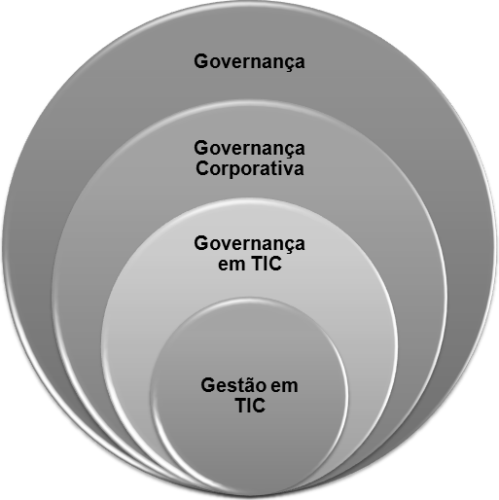
Figura 21.3 – Diagrama de Interrelação entre as áreas. Fonte: Elaboração própria.
Pretendendo cumprir este objetivo, são muitos os mecanismos de relação entre os processos de negócio e os processos de TIC que têm sido gerados pela disciplina de Governança de TIC. O resultado final é uma infinidade de padrões, e boas práticas, envolvendo: processos, indicadores, perfis, diretrizes, etc., cuja aplicação geralmente exige muito investimento, tempo e esforço, em função do formalismo adotado por estes padrões.
Holm et al. [HOLM 2006] apresenta uma síntese das intenções de melhoria da relação entre a TIC e o negócio mediante a classificação de 17 padrões e ferramentas de melhores práticas existentes em termos de variáveis como: tipo de processo e organização. O trabalho citado aborda a investigação de como a Governança de TIC é adotada no caso de uma companhia líder no mercado mundial de biotecnologia em enzimas e microorganismos industriais. Neste processo é realizada a revisão de 17 ferramentas de Governança de TIC.
Não desejamos aqui discutir em detalhes os êxitos ou melhorias que estas ferramentas têm alcançado (em especial ITIL e COBIT) para os processos de suporte ao core business de nossas organizações, contudo pretendemos explorar alguns contextos de aplicação destas.

Modelos de Gestão em TIC
Nesta seção são apresentados oito modelos de Gestão em TIC, de forma bastante sucinta, apenas para conscientizar o leitor de que existem tais modelos e explicitar o objetivo principal de cada um deles. Na seção seguinte serão detalhados os modelos COBIT e ITIL, por serem os mais difundidos na área e por haver uma ampla documentação a respeito deles.

COBIT
O COBIT – Control Objectives for Information and related Technology é um framework de governança de TI apoiado por um conjunto de ferramentas que permite aos gestores fazer a ponte entre as exigências de controle, questões técnicas e riscos do negócio. Ele permite o desenvolvimento de políticas claras e boas práticas de controle de TI em toda a organização. Além disso, o COBIT enfatiza a conformidade regulamentar, ajuda as organizações a aumentar o valor obtido através da TI, permite o alinhamento e simplifica sua implementação.
Em sua versão atual, COBIT 4.1, pode ser usado para reforçar o trabalho já feito com base em versões anteriores, mas isso não invalida os trabalhos anteriores. Quando principais atividades estão previstas com iniciativas de governança de TI, ou quando uma revisão do quadro de controle da empresa é esperada, recomenda-se começar de novo com a versão mais recente do COBIT [ISACA 2009].

ITIL
ITIL é a abreviação para “Information Technology Infrastructure Library”, um framework de processos de gestão de TI que surgiu no fim da década de 1980 da necessidade de se ter processos organizados e claros. Percebeu-se que as organizações estão cada vez mais dependentes da área de TI e que é necessário organizar os fluxos de processos neste departamento [ITGI 2009].
Esse modelo de gestão foi formulado pelo British Central Computer and Telecommunication Agency (CCTA), que posteriormente foi transformado na Secretaria de Comércio do Governo Inglês - Office of Government Commerce (OGC), a partir de pesquisas realizadas com especialistas em gestão de TI, para definir uma melhor forma de funcionamento e gestão das Tecnologias da Informação e Comunicação.

BSC
O BSC (Balanced Scorecard) é um modelo de gestão, desenvolvido em 1992 por Kaplan e Norton da Universidade de Harvard, para avaliar o desempenho estratégico e, consequentemente, gerir o sistema de estratégias de uma organização, sendo considerado uma das ferramentas de grande importância na área de planejamento estratégico com o objetivo de traduzir estratégia em ação.
O BSC não só direciona comportamentos dentro de uma organização, como também monitora o desempenho empresarial em prol da estratégia. Sendo difundido com sucesso em várias organizações privadas, públicas e não governamentais no mundo inteiro, o BSC tem como uma de suas funções traduzir a criação de valor financeiro (tangível) a partir dos ativos intangíveis (não financeiros), que se baseia em um sistema de medição de desempenho, através da utilização de indicadores e objetivos financeiros derivados da visão e da estratégia organizacional [KAPLAN & NORTON 1997].

IT Flex
A metodologia IT Flex, com sua proposta de transformação da área de TI em uma provedora de serviços de forma continuada para a organização, parte da estruturação dos diferentes processos da área de TI em correspondência com a estratégia de negócio da organização. Desta forma IT Flex, procura prover um mecanismo de gerenciamento do desempenho da área de TI que possibilita a ela a oportunidade de fornecer serviços de TI com toda a qualidade que os seus clientes requerem, com custos e níveis de serviço associados que alinhem TI às necessidades das diferentes áreas de negócio da organização [MAGALHÃES 2007].
Quando os serviços de TI estão alinhados aos objetivos estratégicos estabelecidos pela estratégia de negócio e otimizados para todo o ciclo de vida do serviço, a organização consegue associar os custos da área de TI ao valor produzido para o negócio, enxergando a verdadeira contribuição da área de TI. Isto é obtido, segundo Magalhães [MAGALHÃES 2007], através da aplicação da metodologia IT Flex conforme descrito a seguir:
- Responsabilidade da área de TI pelos serviços de TI, por meio da alocação de custos baseada na utilização real dos diferentes serviços de TI disponibilizados para as áreas de negócio;
- Maior produtividade e satisfação do usuário final, advinda da automação dos processos de TI e do estabelecimento do auto-atendimento;
- Menores custos e maior eficiência, integrando o Service Desk à toda a infra-estrutura de TI e gerenciando proativamente o portfolio de serviços de TI;
- Relações de cooperação entre a área de TI e as áreas de negócio, através do fornecimento de informações sobre como escolher níveis de serviços que melhor atendam às necessidades da estratégia de negócio (não pagando taxas mais altas por 99,999 % de disponibilidade se o usuário não necessita realmente desse nível de disponibilidade) e do gerenciamento de nível de serviço em tempo real para evitar violações dos Acordos de Nível de Serviço estabelecidos com as áreas de negócio;
- Crescimento mais rápido e constante, atendendo consistentemente as necessidades atuais das áreas de negócio e suportando novas iniciativas do negócio, como a participação em novos mercados através de uma maior capacidade de escalabilidade da estrutura de entrega e suporte aos serviços de TI, baseada em um processo de gerenciamento de suprimentos adequado à estratégia do negócio;
- Governança de TI, possibilitando o gerenciamento de mudanças e a padronização dos processos mais complexos relacionados com a área de TI.

COSO
Em 1985, foi criada, nos Estados Unidos, a National Commission on Fraudulent Financial Reporting (Comissão Nacional sobre Fraudes em Relatórios Financeiros) e seu primeiro objeto de estudo foram os controles internos das organizações. Em 1992, através de uma iniciativa privada de cinco grupos (American Accounting Association, The American Institute of Certified Public Accountants, The Financial Executives Institute, The Institute of Internal Auditors e The Institute of Management Accountants),foi publicado o trabalho "Internal Control – Integrated Framework" (Controles Internos – Um Modelo Integrado).
Esta publicação tornou-se referência mundial para o estudo e aplicação dos controles internos. Posteriormente a Comissão transformou-se em Comitê, que passou a ser conhecido como C.O.S.O. - The Comitee of Sponsoring Organizations (Comitê das Organizações Patrocinadoras). O C.O.S.O. é uma entidade sem fins lucrativos e dedicada à melhoria dos relatórios financeiros através da ética, efetividade dos controles internos e governança corporativa [COCURULLO 2004].
Em 2002, o ato de Sarbanes-Oxley foi criado para restaurar a confiança de investidores dos mercados públicos dos Estados Unidos, devastados por escândalos e lapsos nos negócios envolvendo governança corporativa. Embora reescrevessem literalmente as regras de contabilização corporativa, bem como a sua divulgação, as páginas inumeráveis do ato da sustentação legal seguem uma premissa simples: a governança corporativa e as práticas éticas de negócio já não são mais opcionais em TI, mas são leis.
O ato Sarbanes-Oxley – SOX representa a parte a mais significativa de uma legislação sobre os negócios, desde a última metade do século, pois evidencia a contabilização corporativa. Entretanto, é importante enfatizar que a seção 404 não requer apenas que as empresas estabeleçam e mantenham uma estrutura interna adequada ao controle, mas avaliem também sua eficácia anualmente. Em outras palavras, esta abordagem é extremamente relevante para aquelas organizações que começaram o processo de conformidade e que a TI exerce um papel vital suportando os componentes de sistemas, de dados e de infraestrutura e que são críticos no processo de relatório financeiro [COSO 2006].
Em 2003 o PCAOB emitiu um padrão propondo que fosse discutida a importância da TI no contexto de controles internos. A natureza e as características de uma empresa de TI que faz uso de seu sistema de informação afeta o controle interno da mesma sobre relatórios de desempenhos financeiros.
Recentemente vem se usando também a descrição Control Objectives of Sarbanes Oxley, para a sigla COSO. Como o Internal Control – Integrated Framework é um modelo de trabalho muito genérico, com visão de auditoria, muitas organizações usam o COBIT (Control Objectives for Information and Related Technology) para aplicar o COSO. Na prática, o que acontece é que empresas adotam o COSO de forma geral, para controles internos, principalmente financeiros. A área de TI, por sua vez, adota o COBIT, como guarda-chuva para diversas metodologias e melhores práticas indicadas para tecnologia da informação.

ISO/IEC 20000
A ISO/IEC 20000 é a primeira norma editada pela ISO (International Organization for Standardization) que versa sobre gerenciamento de serviços de TI (Tecnologia da Informação).
A ISO 20000 é um conjunto que define as melhores práticas de gerenciamento de serviços de TI. O seu desenvolvimento foi baseado na BS 15000 (British Standard) e tem a intenção de ser completamente compatível com o ITIL (Information Technology Infrastructure Library). A sua primeira edição ocorreu em dezembro de 2005.
O referencial ISO/IEC 20000 identifica os requisitos da Gestão de Serviços e é relevante para os responsáveis pela preparação, implementação ou gestão continuada dos serviços de Tecnologias de Informação (TI) na organização. As organizações podem assegurar a certificação dos seus Sistemas de Gestão de Serviços de TI de modo independente, em conformidade com este referencial.
Foi desenvolvido para responder às necessidades de uma audiência global e fornecer um entendimento comum da gestão de serviços de tecnologias de informação em todo o mundo. Cobre os aspectos responsáveis por 80% do investimento total em tecnologias de informação da grande maioria das organizações. É publicado em duas partes e permite aos prestadores de serviços compreenderem como podem alcançar a qualidade no serviço prestado aos seus clientes, internos e externos. A certificação é o resultado da monitoração do nível de serviço face ao padrão definido, acrescentando valor real para as organizações não só porque demonstram a qualidade dos serviços internos como lhes permite selecionar parceiros externos adequados [ISO20000 2005].

VAL IT
O Val IT é um framework baseado no COBIT e o complementa desde a fase de negócios até as perspectivas financeiras, além de auxiliar a todos que têm interesse no valor de entrega de TI. Trata-se de um framework de governança que consiste em um conjunto de princípios orientadores e em um número de processos em conformidade com esses princípios, que estão mais definidos como um conjunto de boas práticas de gestão.
O Val IT é suportado por publicações e ferramentas operacionais e fornece orientações para:
- Definir o relacionamento entre a TI e o negócio, além das funções da organização com as responsabilidades de governança;
- Gerenciar o portfólio de uma organização de TI e permitir investimentos empresariais;
- Maximizar a qualidade dos processos de negócios para TI, permitindo investimentos em negócios com particular ênfase para a definição dos principais indicadores financeiros, a quantificação de "suaves" prestações e à avaliação global do risco de queda.
O Val IT endereça pressupostos, custos, riscos e resultados relacionados a um portfólio equilibrado de investimentos de negócios. Ele também fornece a capacidade de benchmarking e permite às empresas trocar experiências sobre as melhores práticas para gestão de valor [ISACA 2009].

CMMi sob a perspectiva de Governança de TI
A metodologia CMMI, detalhada no Capítulo de Modelos de Maturidade para Processos de Software, pode ser visto, sob uma perspectiva de Governança de TI, como um modelo de gestão que organiza práticas já consideradas efetivas em uma estrutura que visa o auxílio da organização no estabelecimento de prioridades para melhoria, como também no fornecimento de um guia para a implementação dessas melhorias.

ITIL
Algum texto aqui...

Definição
A sigla ITIL significa Information Technology Infrastructure Library (ITIL, em português, quer dizer Biblioteca de Infraestruturas de Tecnologias da Informação). ITIL é uma compilação das melhores práticas e processos no planejamento, aprovisionamento e suporte de serviços de Tecnologia de Informação (TI) [ITIL 2009] e pode ser considerada um conjunto de boas práticas de governança organizado de forma sistemática, e portanto um framework. À medida que as empresas reconheceram a sua dependência crescente da TI para conseguirem satisfazer os objetivos do negócio e irem de encontro às necessidades da empresa, muitos determinaram que a maior qualidade dos serviços de TI, e a sua gestão efetiva, era necessária [EUROCOM 2006].
Existe uma grande divergência entre os autores sobre o uso do gênero do ITIL, se é “a” ITIL ou se é “o” ITIL. A terminologia “a” ITIL é utilizada quando o autor prefere se referir à Biblioteca de Infraestrutura de TI (tradução da sigla ITIL). Quando o autor se refere ao ITIL como framework, a denominação mais aplicada é “o ITIL”. Neste capítulo estaremos nos referindo ao segundo caso.

Histórico
O Office of Government Commerce (OGC) originou a Versão 1 do ITIL, que foi chamada a GITIM, Government Information Technology Infrastructure Management. Esta Versão 1 é bastante diferente da versão atual. Parte desta diferença é devida à gradual maturidade do ITIL e às mudanças na indústria de TI. Entre o desenvolvimento da Versão 1 e o ano 2001, o número de documentos (livros) utilizados no ITIL cresceu para mais de 32. No ano 2000, a Microsoft utilizou o ITIL como a base para o desenvolvimento do seu framework proprietário, Microsoft Operations Framework (MOF). No ano 2000 também se pôde presenciar a CCTA passar a ser o OGC [ITIL 2009].
Embora já exista há mais de uma década o ITIL passou a ser mais amplamente divulgado apenas recentemente devido à necessidade das organizações de redução de custos, garantia da produtividade contínua e fazer com que a TI agregue valor ao negócio e para tanto se faz necessário a aplicação das melhores práticas.
A Versão 2 do ITIL foi lançada em 2001. Atualmente esta contém apenas 8 livros. Os processos do ITIL foram publicados em oito volumes principais, ou “livros”. Enquanto que cada livro na biblioteca pode ser lido e implementado separadamente, a otimização ocorre quando cada processo é considerado como parte de um todo [ITSMF 2008].
Com a versão atual do ITIL, Versão 3 lançada em 2007, uma das principais deficiências corrigidas foi um incremento em matérias que ajudam a identificar o retorno dos investimentos em TI. Um problema muito frequente em governança de TI que era normalmente indicado como um problema para a adoção efetiva do ITIL. Embora tenha sido atualizada com as necessidades correntes, a nova versão é ainda mais concisa do que a versão anterior, reduzida para 5 livros principais que compõem seu núcleo e vários outros livros que poderão complementar o ITIL posteriormente.
Tabela 21.2 – Síntese do Histórico do ITIL. FONTE: [ITIL 2009].
Ano | Ocorrência | Observações
Década de 1980 | Versão 1 do ITIL publicada pelo British Central Computer and Telecommunication Agency (CCTA), com o nome GITIM - Government Information Technology Infrastructure Management. | 32 livros
2000 | Microsoft utiliza o ITIL como base para MOF - Microsoft Operations Framework . | -
2000 | CCTA vira Office of Government Commerce (OGC) | -
2001 | Versão 2 do ITIL lançada. | 8 livros
2007 | Versão 3 do ITIL lançada. | 5 livros

O que não é ITIL
A atenção crescente que o ITIL tem recebido é visto pela EMA (Enterprise Management Associates) como um incentivo às organizações no sentido de conseguirem fornecer os serviços de TIC, tão essenciais ao negócio, cada vez de forma mais eficaz [DROGSETH 2004].
Contudo o crescimento do interesse precisa ser acompanhado com cautela, evitando que o ITIL seja visto como uma “solução mágica” para todos os problemas de TIC das organizações. Embora o ITIL tenha se mantido “aberto” à evolução de suas práticas, é necessário estabelecer um paralelo entre a proposição de um framework de referência e a dinâmica de sua aplicação nas organizações. Esta dicotomia, muitas vezes não é bem percebida pelo mercado a ponto de gerar certa confusão às organizações no processo de seleção de serviços de consultoria e produtos de software que afirmam ser “ITIL-compliant”, mas cuja orientação dos fornecedores sobre o que este termo representa e significa, muitas vezes não é claro o suficiente para os compradores [DROGSETH 2004].
A relação entre tecnologia e processos é bastante complexa, e o ITIL é cuidadoso ao distinguir pontos de relação sem ficar intrinsecamente envolvido em problemas de tecnologia ou de arquitetura. Sua arquitetura já foi planejada para evitar confusões como a já relatada, onde os fornecedores de software que afirmam ser ITIL-compliant, pode possuir vários significados Neste sentido a EMA identificou que os quatro aspectos básicos para o sucesso, que são: os Serviços, Processos, Organização e Tecnologia (SPOT) [DROGSETH 2004].
Enfim, o ITIL deve ser visto como uma alternativa de ponto de partida e não como o fim do processo de governança, que indiscutivelmente será mais eficaz nas mãos de uma liderança capaz de pensar criativamente no contexto das organizações, culturas e necessidades do negócio. Uma estratégia vencedora deve estar sensível aos aspectos de SPOT e possuir a mente aberta na aplicação dos conceitos do ITIL no contexto da particularidade das organizações.
Contudo é importante assimilar as seguintes conclusões [MALCOM 2004]:
- ITIL não é uma metodologia para implementar processos de Gestão de Serviços de TI – é um framework flexível que permite adaptar-se para ir ao encontro das necessidades especificas;
- ITIL não contém mapas detalhados dos processos – ITIL fornece a fundação e informação para construir e melhorar os processos;
- ITIL não fornece instruções de trabalho – só a organização sabe como se trabalha;

Regulamentação do ITIL
São intervenientes do ITIL as seguintes organizações, cada qual em seu foco:
- Office of Government Commerce (OGC)
- EXIN, ISEB e Loyalist College
- Stationary Office (TSO)
- Information Technology System Management Forum (itSMF)
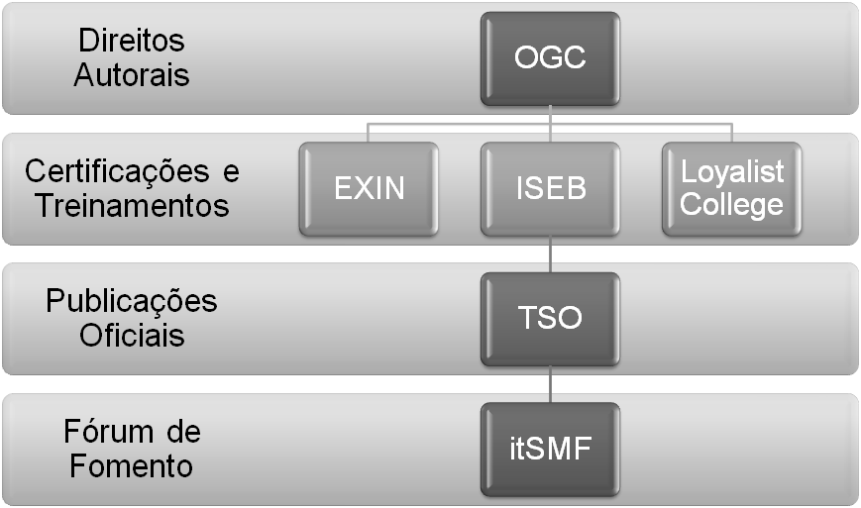
Figura 21.4– Intervenientes do ITIL. Fonte: [OGC 2009].

Direitos Autorais
O Office of Government Commerce, cujo web site pode ser visto em [OGC 2009], é o “detentor dos direitos” do ITIL. A missão do OGC é trabalhar com o setor público como catalisador para atingir maior eficiência, aumentar valor nas atividades comerciais, e melhorar o sucesso no fornecimento de programas e projetos. Quando se olha para o OGC, pode-se verificar que a abrangência das suas preocupações é muito maior que apenas a melhoria da TI, estendendo estas a outras áreas diversas.

Certificações e Treinamentos
Dentro do ITIL existe um número de certificações individuais. A responsável pela concessão da certificação e da aplicação dos testes de certificação é a Fundação Holandesa Exameninstituut voor Informatica - EXIN [EXIN 2009] e o grupo Britânico Information Systems Examination Board - ISEB [ISEB 2009]. O EXIN e o ISEB desenvolveram juntos o sistema profissional de certificação para o ITIL. Isto foi feito em cooperação com o OGC [OGC 2009] e o Information Technology System Management Forum [ITSMF 2009].
Existem três certificações reconhecidas individualmente: i) Foundation Certificate in IT Service Management; ii) Practitioner Certificate in IT Service Management; e, iii) Manager Certificate in IT Service Management.
Em adição às certificações individuais existe para as organizações uma certificação, BS15000, que é o primeiro padrão mundial para a IT service management (Gestão de Serviços de TI). Este padrão especifica um conjunto de processos de gestão interrelacionados e é baseado no ITIL.
O Loyalist College [LC 2009] é uma Universidade Canadense que administra o teste de certificação para profissionais nas Américas.

Publicação de Conteúdos Oficiais
The Stationary Office [TSO 2009] é o maior “publicador” de volumes no Reino Unido, publicando cerca de 15.000 títulos por ano e fornecendo uma grande variedade de documentos e serviços. O TSO é o “publicador” oficial da documentação do ITIL. Pode-se obter versões em PDF, para download, dos livros antigos do ITIL através do site deste grupo. A Figura 21.5 ilustra os cinco livros do ITIL.

Fórum de Fomento (iTSMF)
O Information Technology System Management Forum - itSMF [ITSMF 2009] é um consórcio empresarial dedicado a gerir os custos e qualidade da IT service management (Gestão de Serviços de TI).
Os membros incluem organizações de TI e software e empresas de serviços. Coletivamente, itSMF USA representa aqueles que apostam na Gestão de Serviços de TI. O itSMF está envolvido em duas áreas. Na primeira, a organização fornece um fórum para tirar dúvidas de problemas técnicos e do negócio, que melhora os benefícios de aplicações e serviços de gestão de TI. Na segunda, educa o mercado sobre Gestão de Serviços de TI e o seu valor.

Estrutura do ITIL
O núcleo da versão 3 do ITIL, contendo 5 livros, cada um abordando um estágio do ciclo de vida dos serviços, foi escrito por uma equipe de profissionais principalmente de Reino Unido e Estados Unidos. São os 5 livros [ITSMF 2008]:

Service Strategy (Estratégia de Serviços)
Sendo considerado o centro dos livros que compõem o núcleo do ITIL versão 3, esse livro alinha a tecnologia ao negócio, transformando as estratégias de negócio em estratégias de TI. Seus principais objetivos são a definição de papéis e responsabilidades, definição das estratégias de serviços, ligação dos planos de negócios à planos de TI, planejamento de custos e riscos de investimentos em TI.

Service Design (Planejamento de Serviços)
É um guia para criação e manutenção de políticas e arquiteturas para o planejamento de serviços. Esse livro abrange o ciclo de vida dos serviços, papéis e responsabilidades, objetivos e elementos dos serviços, a seleção do modelo do serviço, o modelo de custo, riscos e benefícios, implementação e fatores de sucesso.

Service Transition (Transição de Serviços)
Esse volume trata de práticas de administração e publicação de serviços a longo prazo. Guia a transição de serviços do desenvolvimento para o ambiente de negócio e abrange tópicos como administração de mudanças (culturais e organizacionais), administração de conhecimento, análise de riscos, princípios da transição de serviços, ciclo de vida, métodos, práticas, ferramentas, mensuração, controle além de outras práticas relacionadas à transição de serviços.

Service Operation (Operação de Serviços)
Esse volume trata das boas práticas relacionadas à entrega e controle de serviços, focando a estabilidade do serviço. O livro basicamente mostra como administrar serviços já na etapa de produção, lidando com os problemas diários do serviço. Cobre tópicos como os princípios e ciclo de vida da operação de serviços, fundamentos do processo, administração de aplicação, infraestrutura e operações, fatores de sucesso e controle e funções de processos.

Continual Service Improvement (Aprimoramento Contínuo de Serviços)
Esse volume trata do processo envolvido em administrar um aprimoramento contínuo dos serviços, assim como também administrar a interrupção dos serviços. O objetivo básico é mostrar como aprimorar o serviço que já está implementado. O livro cobre tópicos como os princípios do CSI (Continual Service Improvement), papéis e responsabilidades, componentes necessários, os benefícios, a implementação, métodos, práticas e ferramentas assim como outras práticas relacionadas à CSI.
A principal vantagem da aproximação do ITIL às “melhores práticas” é que os processos descritos são genéricos, aplicam-se independentemente da tecnologia, plataforma, tipo ou tamanho do negócio envolvido. Quase todas as organizações das TI de qualquer tamanho têm um “help desk”, um método de lidar com problemas ou mudanças, alguma compreensão de gestão de configuração, níveis de serviço de acordo com os clientes, uma maneira de lidar com problemas de capacidade e disponibilidade e uma forma de plano de contingência. O foco primário da metodologia ITIL é possibilitar que área de TI seja mais efetiva e proativa, satisfazendo assim clientes e usuários [ITSMF 2008].
A Figura a seguir mostra o escopo do framework ITIL, que possui sete domínios e a representação do gerenciamento de serviços como ponto central do framework. O framework ITIL tem o propósito de fornecer uma integração entre a TI e os objetivos de negócio da organização, através de um gerenciamento da estrutura e do fornecimento e suporte dos serviços de TI [ITSMF 2008].
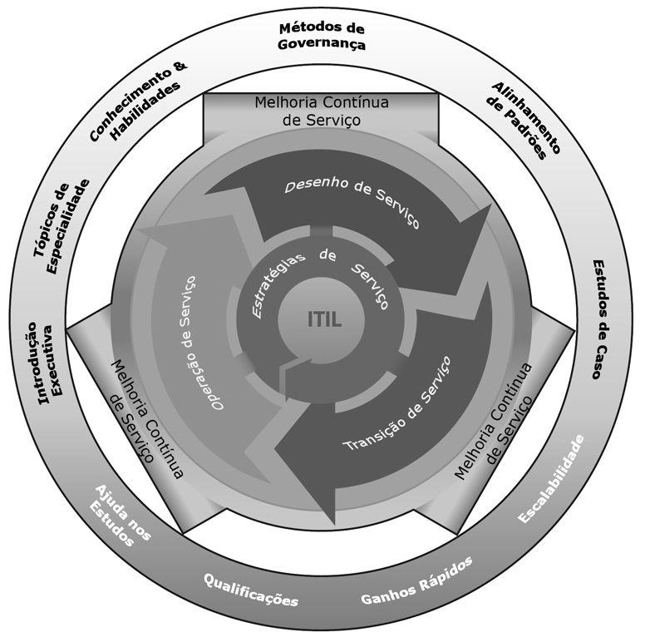
Figura 21.5 - Estrutura do framework ITIL. Fonte: Adaptado de [ITSMF 2008].

Fronteiras com outros modelos e limitações
Um dos pontos fortes do ITIL é o fato do mesmo ser baseado numa “arquitetura detalhada” de processos e boas práticas e de possuir seu foco na linha de uma orientação mais objetiva “no que deve ser feito”, que os demais modelos existentes como o COBIT, por exemplo. [PINK ELEPHANT 2008].
Não é a toa que ele serviu de base para alguns outros modelos, como é o caso do MOF, ITSM e o próprio ISO/IEC 20.000, como pode ser visto a seguir [BON 2007]:
- ISO/IEC 20.000 - é a norma ISO para certificação de empresas no Gerenciamento de Serviços de TI, com base nas melhores práticas da ITIL.
- MOF – É o Microsoft Operations Framework, baseado na versão 2 do ITIL.
- HP ITSM – É o Hewlett & Packard IT Service Management Reference Model um modelo proprietário da HP também baseado na versão 2 do ITIL.
- IBM PRM-IT – É o IBM Process Reference Model for IT (PRM-IT), outro modelo proprietário baseado na versão 2 do ITIL [IBM PRM-IT 2004].
Contudo o ITIL possui ainda algumas limitações básicas, como [MENDEL 2004]:
- Os padrões do ITIL são difíceis de implementar – O ITIL descreve o “quê” mas não o “como” do fornecimento de serviços. O ITIL não pode ser implantado exclusivamente através da leitura de seus livros, em sua versão atual.
- ITIL não define as medidas para as melhorias dos processos – As empresas geralmente não conseguem ser muito precisas na apresentação de resultados tangíveis gerados pela implantação dos padrões do ITIL.
- ITIL não é capaz de mapear os processos de negócio nos processos de TI – no passado os vendedores de produtos e serviço “ITIL-compliant” teriam prometido aos seus compradores justamente isso.
- ITIL não atendia à visão da organização na era .COM - Esta limitação foi característica de versões anteriores, e foi relativamente resolvida com o advento da versão 3. Em sua versão original o ITIL não levava em consideração a empresa estendida ou o fato de que muitas organizações que prestavam serviços internos de TI, atualmente, tem que integrar múltiplos parceiros de serviços externos em seus sistemas de gestão do serviço para prover níveis de serviço end-to-end.
Segundo Farinha [FARINHA 2005], a maior carência do ITIL é o fato que embora ele apresente um conjunto de melhores práticas, não passa de uma lista de itens que a organização deve colocar em prática para implantar melhorar os processos e serviços de TIC. Ou seja, o ITIL não orienta como aplicar efetivamente seu “corpo de conhecimento” e cada organização deve desenhar os seus procedimentos baseando-se em suas necessidades e objetivos.

Ponto de Partida
Entre novembro de 2004 e fevereiro de 2005, uma pesquisa de sondagem foi realizada pela Forrester [MENDEL & PARKER 2005], em que foram entrevistadas 19 empresas que passaram pela implantação de ITIL Foi pedido às empresas para atribuírem um valor aos processos de ITIL, em termos de importância percebida e valor, identificados durante o processo. Os resultados desta sondagem estão ilustrados na Figura 21.6:

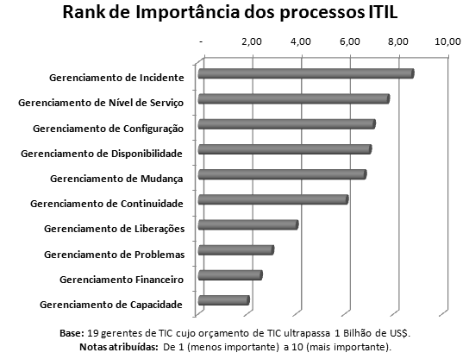
Figura 21.6 - Ranking de processos de ITIL de acordo com a importância. Fonte: [MENDEL & PARKER 2005].
Podemos observar que no topo do ranking aparece o Gerenciamento de Incidentes, que lida com a resolução imediata da indisponibilidade de serviços. Esta colocação não é surpreendente, considerando que faz parte do contexto imediato de construção de um processo estruturado para reação a crises, gerenciar incidentes. Por isso faz sentido ser o ponto de partida [DUBIE 2005].
O Gerenciamento do Nível de Serviços, objeto de preocupação de quase todos os gestores de TIC atualmente [MENDEL & PARKER 2005], ficou em segundo lugar, à frente da Gerência de Configuração. Estes processos são aqueles que lidam diretamente com as preocupações dos clientes de TIC, especialmente os usuários finais e os executivos de negócio.
A Gerência de Disponibilidade e a Gerência de Mudança foram os seguintes melhores avaliados. Estes processos são os pré-requisitos para um Gerenciamento de Incidentes e Gerenciamento do Nível de Serviço “bem sintonizados” [DUBIE 2005].
Os restantes processos que ocupam os últimos lugares do ranking fazem entender que as empresas estão mais preocupadas com a disponibilidade dos serviços do que com a performance, e servem como parâmetros de pontos de partida de implantação do ITIL.

Comentários sobre Práticas de Sucesso
Mesmo considerando que as características de cada organização influenciam de forma decisiva, existem algumas minúcias que parecem ser determinantes como práticas de sucesso para projetos de aplicação do ITIL [WELLS 2005]:
- Não fazer tudo de uma só vez: o ITIL é bastante amplo. Adotar a implantação de muitos de seus processos simultaneamente é um risco que na maioria dos casos não compensa para a organização. Sugere-se escolher alguns poucos processos para iniciar e acelerar depois que a organização assimile melhor o modelo.
- Pensar na avaliação desde o princípio: uma das premissas do ITIL é melhorar a qualidade dos processos e serviços de TIC. Não é recomendável começar um processo de implantação sem se definir um processo de avaliação/medição eficaz. Estas avaliações devem ser realizadas no início do processo e na medida em que as mudanças forem ocorrendo. Definir critérios de qualidade claros e mensuráveis para os serviços é essencial para o sucesso do processo.
- Automatizar os passos dos processos sempre que possível: iniciar o processo de implantação do ITIL, ou de qualquer outro modelo de governança, sem o apoio de um ferramental mínimo é um grande desafio. Os processos e serviços precisam ser descritos, implantados, documentados e colocados em produção, simultaneamente com a coleta de informações sobre os mesmos e seus indicadores para sua contínua melhoria.
- Priorizar a implantação de Gestão de Incidentes: o gerenciamento da disponibilidade dos serviços é o coração do Gerenciamento de Serviços e foco central do ITIL, bem como a parte mais visível de toda a cadeia de governança de TIC. Iniciativas que promovam o tratamento de incidentes no contexto da organização é um bom começo.
- Priorizar a implantação de Gestão de Configurações: a Gestão de Configurações fornece uma base para mapear os componentes de infraestrutura de TIC, adotar o uso de ferramentas de identificação e mapeamento dos ativos de seu parque é uma excelente opção. Através deste processo é possível, inclusive identificar o nível de dependência entre os serviços e seus insumos.
- Adotar expectativas realistas: ser bastante realista nas expectativas a respeito dos benefícios do ITIL, bem como se estabelecer uma linha de base a partir da qual se monitorará as melhorias é bastante coerente.
- Comunicação contínua: é essencial em todos os níveis da organização. Toda a organização precisa perceber, entender e ser motivada a participar das iniciativas relacionadas ao ITIL.
A implantação do ITIL, governança de TIC de uma forma geral, não tem como objetivo apenas avaliar e rever processos, diz respeito essencialmente à mudanças: i) muda a forma como as pessoas trabalham; ii) muda as plataformas tecnológicas; e, iii) muda a cultura e o comportamento de toda a organização.

Público Alvo
Segundo o iTSMF [ITSMF 2008] o ITIL é recomendável para organizações de qualquer natureza e tamanho.
A Figura a seguir ilustra o resultado de uma pesquisa que demonstra a tendência do aumento de adoção de ITIL. Em função de sua origem, no Reino Unido, o ITIL começou a se difundir inicialmente pela Europa, e a partir daí se disseminar para o restante do mundo. Contudo de 2001 a 2004 a quantidade de membros norte-americanos no iTSMF já tinha praticamente triplicado, alcançando a marca de 1600, enquanto no ano de 2003 o número de capítulos do iTSMF nos EUA triplicou para 20 [COX 2004]. Pode-se ter, nesta Figura 21.7, uma boa visão de como o interesse em ITIL tem se propagado nas organizações.
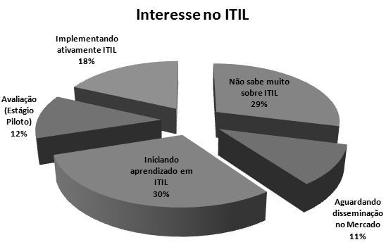
Figura 21.7- Resultado da pesquisa sobre as intenções de adoção de ITIL. Fonte: [COX 2004].
Isso configura um crescente e sustentável aumento da adoção do ITIL nos EUA [BALL 2005]. Isto é evidente pelo fato de que cada vez mais ferramentas de TIC têm o selo “ITIL-compliant” em seus materiais de divulgação. Segue uma pequena lista de organizações que implementaram ou encontram-se a implementar o ITIL:
  - Microsoft — Microsoft Operations Framework (MOF)
  - HP — IT Service Management Reference Model
  - IBM — IT Process Model
  - US Army
  - Estado da California
  - Estado da Carolina do Norte
  - Blue Cross – Blue Shield of Florida
  - Blue Cross – Blue Shield of Texas
  - LG&E Energy LLC
  - United Health Group em Minneapolis

Utilização do ITIL
O ITIL é a abordagem padronizada mais utilizada para o Gerenciamento de Serviços de TI atualmente. Esta informação foi comprovada por uma pesquisa realizada pela International Network Services com 194 organizações de todo o mundo. O resultado, apresentado na Figura 21.8, constatou que 39% das organizações responderam que utilizam a ITIL. Esta utilização ocorre quer de modo isolado ou em conjunto com outras práticas desenvolvidas internamente ou de mercado. A vantagem do ITIL aumenta, quando se considera que ela é base para as abordagens denominadas Information Technology Service Management (ITSM) e Microsoft Operations Framework (MOF).
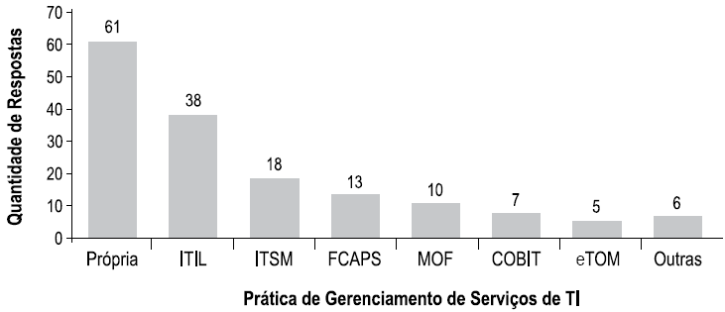
Figura 21.8- Resultado da pesquisa sobre adoção de práticas de Gerenciamento de Serviços de TIC. Fonte: [MAGALHÃES 2007].
Um caso otimista – de implementação é o da Cassi (Caixa de Assistência ao Funcionário do Banco do Brasil), cujos processos estão sob influência do ITIL desde setembro de 2003. [INFORMATION WEEK 2004]
O ABN no Brasil adotou o ITIL depois que o conceito virou norma global da empresa, em novembro de 2002. A implementação local seguiu o roteiro da matriz, começando com um conjunto de processos operacionais. [INFORMATION WEEK 2004]
A Empresa Brasileira de Correios e Telégrafos (ECT) finalizou em dezembro de 2004, as diretrizes do CobiT 4.0 em vários de seus processos de TI, além de alinhar suas iniciativas também com a biblioteca de melhores práticas do ITIL [COMPUTERWORLD 2004].
A Construtora Norberto Odebrecht também contratou um consultoria para analisar seus macro-processos e mapeá-los em relação ao CobiT e o ITIL, ainda este ano [COMPUTERWORLD 2009].
Inúmeras instituições de renome vêem adotando o ITIL e alcançando bons resultados, apesar de não terem números divulgados oficialmente: Siemens, General Motors, Banco Central, Petrobrás, Bradesco, dentre outras.

COBIT
texto

Definição
O COBIT - Control Objectives for Information and related Technology representa a visão de um grupo de experts focado no estudo da Governança em TIC. Trata-se de um conjunto de boas práticas sobre processos de gerenciamento da TI nas organizações, que aborda desde aspectos técnicos, até processos e pessoas. Sua estrutura é organizada em processos que são interligados com o objetivo o controlar a TI, através da formação de um framework de controle que tem o propósito de assegurar que os recursos de TI estarão alinhados com os objetivos da organização.
O COBIT é baseado na premissa de que a TI precisa entregar a informação que a empresa necessita para atingir seus objetivos, e por isso, tem como objetivo otimizar os investimentos e garantir a entrega dos serviços com as devidas métricas.
O princípio do framework do COBIT é vincular as expectativas dos gestores de negócio com as responsabilidades dos gestores de TI. Assim, busca fazer com que a TI seja mais suscetível ao negócio. O COBIT não se trata de um padrão definitivo, ele tem que ser adaptado para cada organização.
Segundo o ISACA - Information Systems Audit and Control Association, a missão do COBIT é “Pesquisar, desenvolver, publicar e promover um conjunto de objetivos de controle para tecnologia que seja embasado, atual, internacional e aceito em geral para o uso do dia-a-dia de gerentes de negócio e auditores” [ITGI 2007]. Para tanto, o COBIT trabalha principalmente dentro do seguinte conjunto de atividades:
- Alinhamento da TI com o negócio da empresa;
- Definição do papel da TI → TI Estratégica ou TI Operacional;
- Auxilia na organização das atividades da TI a partir da adoção de um modelo gestão;
- Ajuda identificar quais recursos de TI devem ser alavancados com maior efetividade;
- Define os objetivos e controles gerenciais a serem observados;
- Estabelece claramente papeis e responsabilidades.
É importante destacar que os princípios básicos da Governança de TI adotados pelo COBIT são:
- Responsabilidade corporativa: trata-se de pensar e agir pela perenidade da organização, com responsabilidade social e ambiental;
- Prestação de Contas: relacionado à obrigação de prestar contas;
- Equidade: Ligado ao tratamento justo e igualitário; e
- Transparência: relacionado ao desejo de informar.

Histórico
O COBIT foi criado para atender a necessidade de um framework de controle de TI compreensivo para o negócio, gerência de TI, auditores, e eliminar as disparidades de controles e guias de avaliação.
A Tabela 21.3 retrata a evolução do COBIT desde a sua primeira edição, em 1996, passando por mais quatro versões posteriores e chegando até a mais atual, a versão 4.1, que surgiu em 2007 com o objetivo de apresentar uma melhor definição dos principais conceitos, bem como incluir melhorias identificadas pelos usuários ao longo das versões anteriores [TIEXAMES 2009].

Tabela 21.3 – Evolução do COBIT. Fonte: Adaptado de [TIEXAMES 2009].
Ano | Ocorrência | Foco
1996 | COBIT 1st Edition | ISACA – Information Systems Audit and Control Association lança um conjunto de objetivos de controle para as aplicações de negócio.
1998 | COBIT 2nd Edition | Inclui uma ferramenta de suporte à implementação e a especificação de objetivos de alto nível e de detalhe
2000 | COBIT 3rd Edition | ITGI - IT Governance Institute – inclui normas e guias associadas à gestão. O ITGI passa a ser o principal editor da framework
2002 | Sarbanes-Oxley Act | O Sarbanes-Oxley Act foi aprovado. Este acontecimento teve um impacto significativo na adoção do Cobit nos Estados Unidos da América e empresas globais que atua nos EUA
2005 | COBIT 4rd Edition | Melhoria dos controles para assegurar a segurança e disponibilidade dos ativos de TI na Organização
2007 | COBIT 4.1rd Edition | Melhor definição dos conceitos principais. Melhorias identificadas pelos usuários foram revisadas e incorporadas.

O que não é COBIT
O COBIT é um framework de controle com Diretrizes de Auditoria, Então ele [ITGI 2007]:
- NÃO é um plano de auditoria:
O COBIT trata-se de um conjunto de diretrizes baseadas em auditoria para processos, práticas e controles de TI, voltado para redução de risco, focando integridade, confiabilidade e segurança
- NÃO é um programa de trabalho:
O COBIT é um conjunto de ferramentas para a excelência em TI. Independe das plataformas de TI adotadas nas empresas, tal como independe do tipo de negócio e do valor e participação que a Tecnologia da Informação tem na cadeia produtiva da empresa.
- NÃO define padrões:
O COBIT está alinhado com outros padrões, porém não define padrões próprios. Provê um ambiente de TI bastante gerenciável e flexível. Serve como apoio para a implementação de controles na Governança de TI.
O uso do COBIT requer uma experiência suficiente com os controles de TI porque ele não detalha a verificação de controles e passos de testes, de fato.

Regulamentação do COBIT

Certificações e Treinamentos
O órgão oficial que representa o COBIT é a ISACA (Information Systems Audit and Control Association), responsável por atualizar as versões e emitir os certificados pelo mundo. No Brasil, são as empresas IT Partners, Big Five Consulting e World Pass que oferecem o curso e o teste para a realização do exame que testa os conhecimentos básicos adquiridos, o COBIT Foundation Exam. Este exame tem duração de uma hora e possui quarenta questões, no idioma inglês. Para obter a aprovação, é necessário uma taxa de 70% de acerto nas questões do exame. Segundo Andre Pitkowski [PITKOWSKI 2009], o Brasil é o segundo país em número de profissionais certificados em COBIT, perdendo apenas para os Estados Unidos.
A ISACA também fornece certificações que estão relacionadas ao COBIT para auditores de sistemas, gerentes de segurança de informações e governança de TI, que são, respectivamente, CISA - Certified Information Systems Auditor, CISM - Certified Information Security Manager e o CGEIT - Certified in the Governance of Enterprise IT [NOVINTEC 2009].

Direitos Autorais
Segundo o disposto no texto de Direitos Autorais do ITGI – IT Governance Institute, nenhuma parte da publicação do COBIT pode ser usada, copiada, reproduzida, modificada, distribuída, exibida, armazenada em um sistema de recuperação ou transmitida de qualquer forma por qualquer meio (eletrônico, mecânico, fotocópia, gravação ou outro), sem a autorização prévia e por escrito do ITGI.
Apenas é permitida a reprodução de partes da publicação para uso interno, não comercial ou acadêmico, desde que incluída uma completa atribuição da origem do material. Nenhum outro direito ou permissão é concedida em relação ao material do COBIT.

Publicação de Conteúdos Oficiais
Para melhor orientar o público interessado, o COBIT é constituído por livros que direcionam adequadamente a informação ao respectivo público [VHMARTINS 2009]:
- Sumário executivo - Consiste em uma visão executiva que detalha os conceitos e princípios chaves do COBIT.
- Framework - Identifica como os critérios da informação e os recursos de TI são importantes para suportar os objetivos de negócios.
- Objetivos de controle - Livro de referência dos 34 objetivos de controle de alto nível e dos 318 controles detalhados.
- Diretrizes de auditoria - Contém sugestões de procedimentos de auditoria relacionados aos 34 objetivos de controle.
- Diretrizes de gestão - Desenvolvido para auxiliar na implantação de métricas para a área de TI, é composto por um modelo de governança (descrito anteriormente) e apresenta os componentes citados para cada Processo de TI.
- Ferramentas de implementação - Auxiliam na auto-avaliação da TI e na implementação, além das questões mais freqüentes e estudos de casos.

Fórum de Fomento (ISACA)
Com 86.000 membros em 160 divisões em 100 países, a ISACA - Information Systems Audit and Control Association - é líder reconhecida globalmente na direção, controle e segurança de TI. Fundada em 1969, a ISACA patrocina conferências internacionais com foco em temas técnicos e gerenciais, publica o Jornal Information Systems Control, desenvolve padrões de auditoria e de controle de sistemas de informações aplicáveis globalmente e administra a habilitação respeitada globalmente CISA - Certified Information Systems Auditor e a nova habilitação Certified Information Security Manager – CISM [ISACA 2009].

Estrutura do COBIT
O COBIT em sua versão mais atual – 4.1, possui uma estrutura semelhante a um cubo, e este é conhecido como o cubo do COBIT. Suas dimensões são: Processos de TI, Critérios de Informação e Recursos de TI. A Figura 21.9 ilustra a estrutura do COBIT.
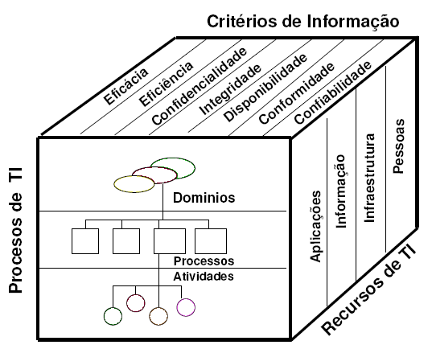
Figura 21.9 – Estrutura do COBIT. Fonte: Adaptado de [TIEXAMES 2009].

Primeira Dimensão do Cubo – Processos de TI
Esta primeira dimensão do cubo do COBIT ilustra os processos que agrupam as principais atividades de TI em um modelo de processo, o que facilita o gerenciamento dos recursos de TI para atender as necessidades do negócio. Os processos de TI são definidos e classificados em 4 domínios, contendo 34 processos de TI. Estes processos serão desmembrados e definidos em atividades e tarefas na organização. A Figura 21.10 ilustra a dimensão de Processos de TI.
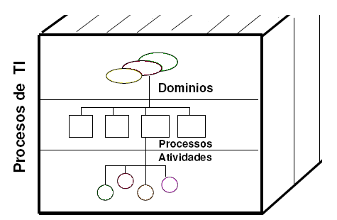
Figura 21.10 – Dimensão de Processos de TI.
Os processos do COBIT são agrupados nos seguintes domínios:
- Planejamento e Organização: É responsável pela visão estratégica e tática, e foca na melhor forma com que a TI pode colaborar para atingir os objetivos do negócio. Além disto, é necessário que a realização da visão estratégica seja planejada, comunicada e gerenciada por diferentes perspectivas.
Os objetivos de controle de alto nível referentes a este domínio são:
  - PO1 Definir um Plano Estratégico de TI;
  - PO2 Definir a Arquitetura de Informação;
  - PO3 Determinar a Direção Tecnológica;
  - PO4 Definir Processos de TI, Organização e Relacionamento;
  - PO5 Gerenciar o Investimento em TI;
  - PO6 Comunicar Metas e Diretivas Gerenciais;
  - PO7 Gerenciar Recursos Humanos;
  - PO8 Gerenciar Qualidade;
  - PO9 Avaliar e Gerenciar Riscos;
  - PO10 Gerenciar Projetos.
- Aquisição e Implementação: Para cumprir com a estratégia de TI, as soluções de TI precisam ser identificadas, desenvolvidas ou adquiridas, implementadas e integradas nos processos de negócio. Este domínio cobre mudanças e manutenções nos sistemas existentes para garantir que eles operam sem interrupções.
Os objetivos de controle de alto nível referentes a este domínio são:
  - AI1 Identificar soluções;
  - AI2 Adquirir e manter software aplicativo;
  - AI3 Adquirir e manter arquitetura tecnológica;
  - AI4 Desenvolver e manter procedimentos de TI;
  - AI5 Obter Recursos de TI;
  - AI6 Gerenciar mudanças;
  - AI7 Instalar e certificar Soluções e Mudanças.
- Entrega e Suporte: Tem como foco as entregas reais dos serviços requeridos que abrangem as operações tradicionais sobre aspectos de segurança e continuidade até treinamento. Para possibilitar a entrega dos serviços será necessário criar processos de suporte. Este domínio também inclui o processamento de dados pelos sistemas de aplicações.
Os objetivos de controle de alto nível referentes a este domínio são:
  - DS1 Definir níveis de Serviços;
  - DS2 Gerenciar Serviços de Terceiros;
  - DS3 Gerenciar Performance e Capacidade;
  - DS4 Garantir Continuidade dos Serviços;
  - DS5 Garantir Segurança dos Sistemas;
  - DS6 Identificar e Alocar Custos;
  - DS7 Educar e Treinar usuários;
  - DS8 Gerenciar Serviços de Suporte e Incidentes;
  - DS9 Gerenciar a Configuração;
  - DS10 Gerenciar Problemas;
  - DS11 Gerenciar Dados;
  - DS12 Gerenciar os Ambientes Físicos;
  - DS13 Gerenciar Operações.
- Monitoração e Avaliação: É responsável por controlar os processos de TI que devem ser avaliados regularmente nos aspectos de qualidade e conformidade.
Os objetivos de controle de alto nível referentes a este domínio são:
  - ME1 Monitorar e Avaliar a Performance de TI;
  - ME2 Monitorar e Avaliar Controle Interno;
  - ME3 Assegurar Conformidade Regulatória;
  - ME4 Fornecer Governança de TI.
A Figura 21.11 ilustra os domínios e seus objetivos de controle de alto nível.
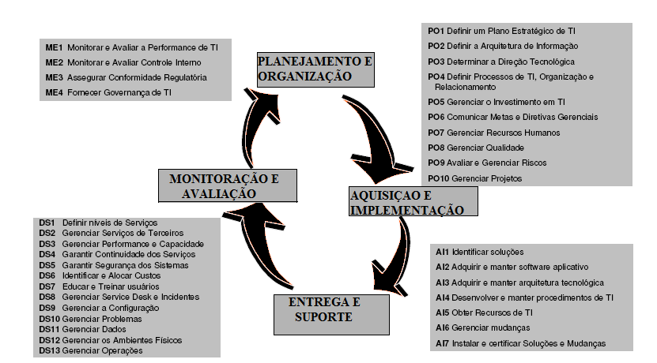
Figura 21.11 – Domínios do COBIT. Fonte: Adaptado de [ISACA 2009].

Segunda Dimensão do Cubo – Critérios de Informação
A segunda dimensão do cubo do COBIT apresenta os sete Critérios de Informação, que podem ser visualizados na Figura 21.12. Esses critérios são classificados em três requisitos de negócios:
- Requisitos de Qualidade
  - Eficácia: A informação deve ser relevante e pertinente aos processos de negócios bem como deve ser entregue com temporalidade, corretude, consistência e usabilidade;
  - Eficiência: A informação deve ser provida com o uso de recursos da forma mais produtiva e econômica.
- Requisitos de Segurança
  - Confidencialidade: A informação sensível deve ser protegida de acesso não autorizado;
  - Integridade: A informação deve ser precisa e completa, bem como sua validade deve estar em concordância com o conjunto de valores e expectativas do negócio;
  - Disponibilidade: A informação deve ser disponível quando requerida pelo processo de negócio agora e no futuro, e deste modo deve ser salva, guardada enquanto recurso.
- Requisitos de Confiança:
  - Conformidade: A informação deve estar em conformidade com leis, regulamentos e arranjos contratuais aos quais os processos de negócio estão sujeitos.
  - Confiabilidade: A informação deve ser provida de forma apropriada, permitindo seu uso na operação da organização, na publicação de relatórios financeiros para seus usuários e órgãos fiscalizadores, conforme leis e regulamentos.
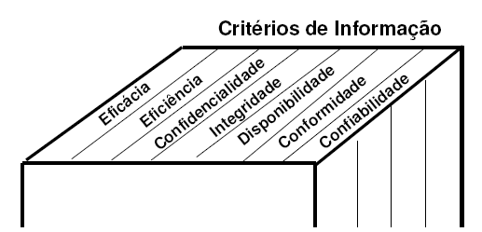
Figura 21.12 – Dimensão de Critérios de Informação do COBIT.

Terceira Dimensão do Cubo – Recursos de TI
A terceira dimensão do cubo apresenta os recursos de TI do COBIT. Esses recursos são gerenciados pelos processos de TI para fornecer informação que a organização precisa para alcançar seus objetivos. A Figura 21.13 ilustra os recursos de TI. Tais recursos são classificados em:
- Aplicações: Relacionado aos sistemas automatizados e aos procedimentos manuais para o processamento das informações.
- Informação: Relacionado aos dados de todos os formulários de entrada, processados e exibidos pelos sistemas de informação, podendo ser qualquer formulário utilizado pelo negócio.
- Infraestrutura: inclui hardware, sistemas operacionais, sistemas de banco de dados, rede, multimídia, etc. É tudo que é necessário para o funcionamento das aplicações.
- Pessoas: pessoal necessário para planejar, organizar, adquirir, implementar, entregar, dar suporte, monitorar e avaliar os sistemas de informação e serviços. Eles podem ser internos ou terceirizados.
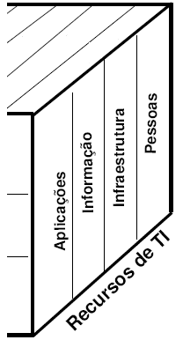

Figura 21.13 – Dimensão de Recursos de TI do COBIT.

Fronteiras com outros modelos
O COBIT é um framework único, não tendo outro similar, pois ele acomoda os padrões internacionais mais importantes e é reconhecido como um padrão de fato para o controle de TI. Muitas empresas acham conveniente usar o COBIT por ele se relacionar com outros frameworks, tais como COSO, ITIL, ISO 17799, CMM e PMBOK [TIEXAMES 2009]. Ele diz o que tem de ser feito, e não se preocupa em como fazer. Cobre todos os processos do ITIL, entretanto o ITIL é mais detalhado. Atende os requisitos regulatórios nos quais a empresa está submetida, por isto pode ser utilizado para cumprir a conformidade com a Sarbanes Oxley.
O COBIT está em um nível mais genérico, por isto pode ser utilizado para avaliar outros processos implementados por outros frameworks como a ISO 17799. Ele também pode ser aplicado depois que outros padrões a nível mais operacional já estejam aplicados, servindo para auditar estes processos. Encontra-se alinhado com o COSO, que é um framework para controle de interno, não somente de TI, pode ser utilizado em qualquer área de negócio. A Tabela 21.4 mostra a relação do COBIT com os outros frameworks:
Tabela 21.4 – Fronteiras com outros Modelos. Fonte: Adaptado de [TIEXAMES 2009]
Framework | Relação
ITIL | O ITIL é uma biblioteca das melhores práticas para o gerenciamento de  serviços de TI. Ele é focado em “como” devem ser os serviços e os processos de TI.
ISO 17799 | Fornece recomendações para gestão da segurança da informação, direcionado para quem é responsável pela introdução, implantação ou manutenção da segurança em suas organizações.
CMM | O SEI (Software Engineering Institute) é a organização que desenhou o Capability Maturity Model (CMM). Este modelo ajuda as empresas a melhorarem seus processos de entrega de software e controle de processos.
COSO | O Framework COSO é uma padrão aceito para estabelecer controles internos na empresa e determinar sua eficácia, pode ser aplicado a TI como também a qualquer área da empresa.
PMBOK | O PMBOK, mantido pelo PMI, é uma coleção de processos e áreas de conhecimento geralmente aceitas com melhores práticas para o gerenciamento de projetos.

Ponto de Partida
Um ponto de partida para que as organizações interessadas em aplicar o modelo de governança do COBIT pode ser encontrado no COBIT Management Guidelines, que provê uma ferramenta distinta para cada um dos 34 processos do COBIT, que é o modelo de maturidade, semelhante ao CMMI, com níveis de 0 (Não existente) a 5 (Otimizado) onde em cada nível existe uma descrição de como devem estar dispostos os processos para alcançá-los. Além disso, este modelo pode ser utilizado como um checklist para identificar melhorias nos processos de TI existentes na organização.
Geralmente, estes níveis de maturidade são utilizados para uma organização definir rapidamente, com base nos cenários descritos, em que nível se encontra e em que nível pretende chegar futuramente. Na maior parte das vezes, a aplicação deste modelo é feita através de reuniões com os gestores, onde pede-se que estes identifiquem o nível atual e o desejado dos processos [ALVES & RANZI 2006].
A Figura 21.14 ilustra os níveis do modelo de maturidade utilizado pelo COBIT, enquanto que a Tabela 21.5 mostra o significado de cada nível do modelo genérico do COBIT.
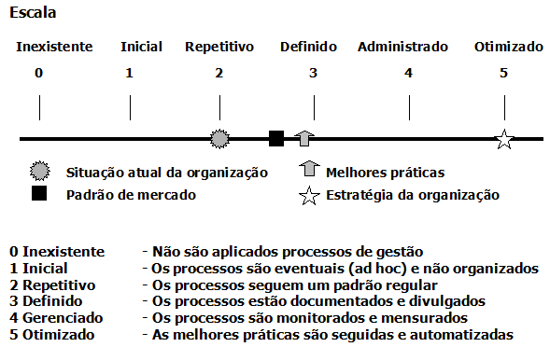
Figura 21.14 – Modelo de Maturidade do COBIT. Fonte: Adaptado de [ITGI 2007].

Tabela 21.5 – Modelo de Maturidade Genérico do COBIT. Fonte: Adaptado do
[ITGI 2007].
Nível | Descrição
0  Inexistente | Não existem controles. Há uma falta completa de qualquer processo identificável.
1  Inicial | Já existem processos, só que não documentados; não existem padrões.
2  Repetível | Processos padronizados, só que falta documentação, comunicação. Confiança no conhecimento do indivíduo.
3  Definido | Os processos são formalizados, existe documentação, treinamento, comunicação definida.
4  Gerenciado | Processos em aperfeiçoamentos, já fornecem as boas práticas. Mas faltam ferramentas de automação.
5  Otimizado | Os processos já estão refinados a partir das melhores práticas identificadas. Já existe institucionalização das melhores práticas.

Comentários sobre práticas de sucesso
Dentre as práticas de sucesso recomendadas para o uso do COBIT, podemos citar [ITGI 2007] [CONIP 2008]:
- Comprometimento e conscientização da alta administração e dos gestores;
- Trabalho em Equipe;
- Transparência, comunicação e motivação;
- Medição de Desempenho;
- Iniciativas de Sustentabilidade (Comitê de Governança de TI);
- Possuir uma estrutura de tomada de decisão adequada aos objetivos estratégicos da organização;
- Saber o momento certo para fazer investimentos;
- Gerenciar os riscos operacionais com investimentos alinhados aos objetivos do negócio;
- Direcionar as ações com o objetivo de proteger a organização;
- Atender aos requisitos socioeconômicos e culturais;
- Atender as exigências legais, regulatórias e os conflitos entre as próprias leis/regulamentos e também com as estratégias da organização.

Público Alvo
O COBIT independe das plataformas de TI adotadas nas empresas, tal como independe do tipo de negócio e do valor e participação que a tecnologia da informação tem na cadeia produtiva da empresa. Ele foi projetado para ser utilizado por basicamente três públicos distintos [ITGI 2007]:
- Administradores: para auxiliá-los na ponderação entre risco e investimento e controle de ambientes muitas vezes imprevisíveis como o de TI;
- Usuários: para se certificarem da segurança e dos controles dos serviços de TI
fornecidos internamente ou por terceiros;
- Auditores de Sistemas: para subsidiar suas opiniões e/ou prover aconselhamento aos administradores sobre controles internos.

Utilização do COBIT
O COBIT ainda não está sendo amplamente utilizado nas organizações mundialmente. Pode-se comprovar esta informação através do resultado de uma pesquisa realizada pela International Network Services com 194 organizações de todo o mundo, apresentado na Figura 21.8 da seção 21.3.10. Essa pesquisa mostrou que apenas 7% das organizações mundiais responderam que utilizam o COBIT.
Entretanto, uma pesquisa realizada recentemente, em 2009, pela FGV-SP confirma a aderência das organizações de TI ao COBIT. Segundo a pesquisa, o COBIT é a principal prática de governança de TI utilizada no Brasil. O gráfico da Figura 21.15 – Pesquisa utilização de governança de TI no Brasil. Fonte: Adaptado de [FGV 2009].Figura 21.15 ilustra os resultados dessa pesquisa [FGV 2009]. Dentre as empresas brasileiras que adotaram este modelo de governança de TI, podemos citar: a Empresa Brasileira de Correios e Telégrafos (ECT) [COMPUTAÇÃO CORPORATIVA 2009], a empresa de Call Center Contax [INFO 2008], a secretaria de TI do Supremo Tribunal Federal (STF) [CONIP 2008], a Controladoria Geral da União (CGU) [RODRIGUES 2009], o conglomerado petroquímico Braskem [INFO 2009], a Petrobrás, a Trevisan & Associados, a GOL [REVISTA FATOR BRASIL 2008] e o Banco Central [LINHA DE CÓDIGO 2007].
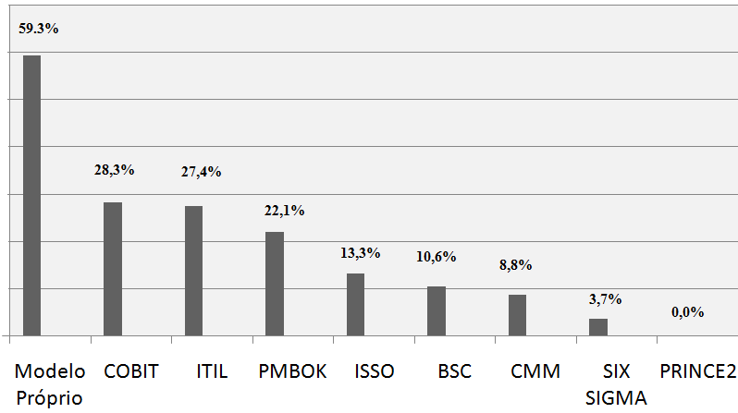
Figura 21.15 – Pesquisa utilização de governança de TI no Brasil. Fonte: Adaptado de [FGV 2009].
A ISACA apresenta em seu site os casos de estudo, fora do Brasil, do COBIT organizados por áreas tais como: Consultoria em TI, Educação, Energia, Serviços Financeiros/Seguradoras, Governo, Transporte, Saúde. Dentre as empresas que prestam serviços de consultoria de TI que implantaram o COBIT, para melhoria dos seus processos, estão: a Datasec IT Security and Control, a Dongbu Hitek, a Jefferson Wells, The Manta Group, a Sun microsystems e a Unisys Corporation [ISACA 2009a].

Iniciativas de Integração dos Principais Modelos
Em uma implantação de Governança de TI de uma organização, é possível a utilização de frameworks que abordam aspectos semelhantes, relacionados com as áreas foco da governança, tais como: Alinhamento Estratégico, Entrega de Valor, Gerência de Recursos, Gerência de Riscos e Medição de Desempenho.
Para que os modelos ITIL e COBIT sejam utilizados conjuntamente em um processo de implantação de Governança de TI é necessário fazer um mapeamento de correspondência entre os processos de ambos, resultando em uma matriz genérica que resulta no relacionamento desses dois frameworks, onde em cada livro da biblioteca do ITIL existem objetivos de controle do COBIT que são aplicáveis ao processo do ITIL. Essa matriz pode ser visualizada na Tabela 21.6 [SODRÉ & SOUZA 2007].
Tabela 21.6 – Relacionamento entre os livros do ITIL e os objetivos do COBIT para governança de TI. Fonte: [SODRÉ & SOUZA 2007].
Livros do ITIL | Objetivos de Controle Relacionados do COBIT
Prestação de Serviço | PO9, AI1, DS1, DS2, DS3, DS4, DS5, DS6, DS8, DS9, MA3
Suporte de Serviço | DS8, DS9, DS10, AI5, AI6
Gerenciamento da Infra-Estrutura | PO1, PO3, PO4, AI1,AI3, AI5, DS8, DS10, DS12, DS13, MA2
Gerenciamento de Aplicações | AI1, AI2, AI5, PO2, PO6
Planejamento para Implementação do Gerenciamento de Serviços | PO4, PO6, DS1, DS2, MA1
Perspectiva do Negócio | PO1, DS1, DS2, MA1
Atendimento ao Cliente | PO8, DS8, MA2
Gerenciamento da Segurança | PO9, DS5, DS11, DS12, MA2,
As principais características sobre os dois frameworks analisados para uma possível integração [TIEXAMES 2009]:
- O COBIT fornece um framework que cobre todas as atividades de TI;
- O ITIL é mais focado no gerenciamento de Serviços (domínio de Entrega e Suporte do Cobit);
- O ITIL é mais detalhado e orientado a processos;
- O COBIT ajuda a vincular as melhores práticas do ITIL aos requisitos de negócio e aos responsáveis do processo de TI;
- As métricas do COBIT podem definir critérios de SLA (níveis de serviço);
- O COBIT e o ITIL não são mutuamente exclusivos e podem ser combinados para uma boa Governança de TI, controle e melhores práticas para o gerenciamento de TI.

Implantação de Modelos de Gestão
Atualmente o ambiente do negócio exige que as unidades de TI estejam mais atentas às necessidades dos clientes através do fornecimento de soluções de qualidade e alinhamento com os objetivos do negócio, com o foco em Gestão de Serviços. Para melhorar esta vertente cada vez mais empresas adotam a hipótese de implantação de governança de TIC.
A implantação de governança de TIC não segue um método estático, por isso, esta seção tem o objetivo de ajudar na compreensão dos aspectos básicos de uma implantação. Com este objetivo analisamos a forma como foram realizadas duas implantações de acordo com o relato dos autores das referências [TECHREPUBLIC 2002], [TECHREPUBLIC 2003].
Com base num processo de análise qualitativa e comparativa dos mencionados estudos de caso [TECHREPUBLIC 2002], [TECHREPUBLIC, 2003], conseguimos identificar os passos seguidos em cada um dos dois estudos de caso, e concluir que, mesmo com algumas peculiaridades, o sequenciamento das ações respeitaram de forma consistente, em cada caso, um conjunto comum de passos. Uma síntese do resultado desta avaliação pode ser ilustrada na Figura 21.6.1.
Após uma análise do processo destes dois estudos de caso, verificamos que não existem fórmulas mágicas nem técnicas especiais de implantação. Os resultados da avaliação da maturidade dos processos fornecem um ponto de partida. Mas, a compreensão das relações entre esses processos, serviços e os objetivos traçados pela organização vão ajudar a determinar a ordem “correta” da implantação das melhores práticas de governança.
Realizando uma análise crítica, podemos perceber que o “corpo de conhecimento em Governança de TIC” (Information and Communication Technologies Governance Body of Knowledge - ICTGBOK), composto pelos modelos já discutidos anteriormente neste capítulo apresenta uma carência no que se refere a uma abordagem prática para viabilizar a implantação e a melhoria de processos e serviços no domínio de Governança em TIC, em organizações de qualquer natureza, independente do tipo de negócio da organização.
Ainda assim os mencionados modelos não possuem orientações a respeito do estudo de aderência entre os objetivos propostos por cada modelo, e as necessidades de cada organização, o que se torna outro fator de dificuldade de suas aplicações práticas [LUNA 2009a].
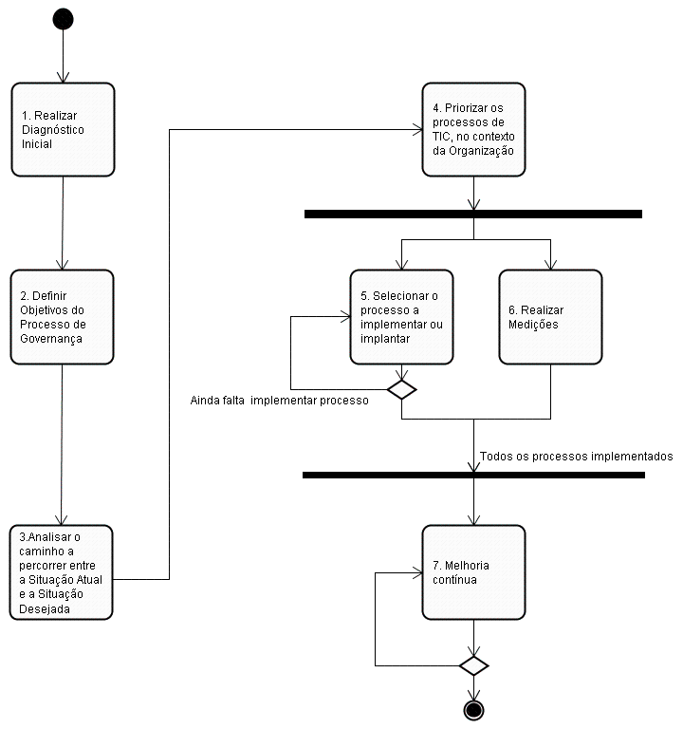
Figura 21.16 – Etapas comuns da implantação de um processo Governança de TIC. Fonte: Elaboração própria.
Com base nestas percepções Luna [LUNA 2009a] propõe um Modelo Ágil no Apoio à Governança de TIC - MAnGve, através de processo baseado em um ciclo de vida ágil, através da transição de princípios, valores e boas práticas das Metodologias Ágeis do paradigma da Engenharia de Software para o domínio de Governança de TIC. Com isso sugere que o MAnGve possa atuar como referência prática para implantação e melhoria de processos e serviços de governança em TIC, em organizações de qualquer natureza e magnitude, com base no alinhamento dos objetivos estratégicos da TIC com o negócio da organização.
Ainda de acordo com Luna, o MAnGve é um modelo ágil para implantação e melhoria dos processos e serviços de governança em TIC para organizações de qualquer natureza e tamanho, que provê uma abordagem de ação prática, adaptativa, orientada a pessoas, de maneira flexível e iterativa buscando continuamente a simplicidade [MANGVE 2009].

Tópicos de Pesquisa
- Governança Ágil em TIC é um tema extremamente recente e pouco explorado. Há até um movimento com o objetivo de fomentar a Governança Ágil de TIC nas organizações. Pode-se encontrar abundante material a respeito nas referências abaixo:
  - Neste artigo Luna (2009a) apresenta as bases do que vem a ser Governança Ágil em TIC e propõe como trabalho futuro a construção de um modelo para sua aplicação nas organizações [LUNA 2009a].
  - Luna (2009b) inspira-se no Paradigma das Metodologias Ágeis e nos Fatores Críticos de Sucesso de Governança em TIC para propor um Modelo Ágil no apoio à implantação e melhoria de Governança em TIC [LUNA 2009b].
  - No portal do Movimento de Fomento à Governança Ágil em TIC existe bastante material disponível para aprofundamento no tema. Há também a opção do internauta “assinar eletronicamente” o Manifesto da Governança Ágil em TIC. Este portal é um ambiente em constante construção com o objetivo de incentivar a adoção dos princípios e valores da governança Ágil em TIC nas organizações [MANGVE 2009]
- SOA – Service-oriented Architecture é uma área de conhecimento em franca expansão. Este tópico está cada vez mais frequentemente associado ao tema deste capítulo e aborda como construir uma arquitetura baseada em serviços para sistemas que integrarão o ambiente de Governança das organizações. Abaixo se encontram algumas das referências mais recentes a respeito:
  - Em seu livro intitulado “Building the Agile Enterprise: With SOA, BPM and MBM”, Cummins (2008) faz uma excelente revisão a respeito de diversos conceitos que fazem parte do universo da Governança em TIC [CUMMINS 2008].
  - Em sua dissertação de mestrado em Gerenciamento e Engenharia de Software Kanchanavipu, do Departamento de Tecnologia Aplicada, da Universidade de Gothenburg, Suécia, propõe um Modelo Integrado de SOA para Governança, sob uma perspectiva empresarial [KANCHANAVIPU 2008].
  - Neste artigo Sloane et al (2008) propõe uma arquitetura orientada a Serviços como a base de uma metodologia para entrega de Sistemas Militares para o século 21 [SLOANE et al 2008].
- MBM - Model Based Management tem sido citado com uma nova abordagem a respeito de como estruturar o ambiente de TI com base em conceitos de negócio das organizações. Tem sido aplicado com freqüência na área de redes e segurança da informação. Seguem algumas referências a respeito.
  - Em seu livro intitulado “Building the Agile Enterprise: With SOA, BPM and MBM”, Cummins (2008) faz uma excelente revisão a respeito de diversos conceitos que fazem parte do universo da Governança em TIC [CUMMINS 2008].
  - Neste artigo, Luck et al (2002) propõe o uso de MBM para configuração de Virtual Private Networks – VPN e Segurança da Informação. Observa-se o crescente uso desta abordagem para modelagem dos ambientes de TIC nas organizações [LUCK et al 2002].
- Governança para o Desenvolvimento de Software é um movimento que tem tomado corpo principalmente no sentido de trazer mais “gestão” para aplicação de Metodologias Ágeis na Engenharia de Software. Sugerimos a seguinte referência a respeito:
  - Neste trabalho Royce (2009), apresenta o conceito de Governança para o Desenvolvimento de Software como uma tendência para trazer resultados mais mensuráveis à aplicação de Metodologias Ágeis na Engenharia de Software [ROYCE 2009].
- Arquitetura Empresarial e Governança Corporativa está bem relacionada com o contexto deste capítulo, principalmente no que tange a abordagem mais ampla dada pela Governança Corporativa. Para saber mais:
  - Em seu livro intitulado “Building the Agile Enterprise: With SOA, BPM and MBM”, Cummins (2008) faz uma excelente revisão a respeito de diversos conceitos que fazem parte do universo da Governança em TIC [CUMMINS 2008].
  - VAN ROOSMALEN et al (2008) apresentam, neste artigo uma reflexão sobre como dar suporte à uma Governança Corporativa ágil e estável que poderia ser alcançada através uma Arquitetura Empresarial baseada no gerenciamento de Regras de Negócio [ROOSMALEN 2008].
  - No livro intitulado “Value Driven IT”, Cliff Berg (2008) propõe o alcance da agilidade e garantia do negócio sem comprometer o sucesso das organizações, abordando temas que discutem por que os valores de investimentos em TIC não são medidos com sucesso na maioria das organizações [BERG 2008].

Sugestões de Leitura
- Se houver interesse em aprofundar o tema Governança Ágil em TIC, sugerimos a leitura do artigo da seguinte referência: [LUNA 2009a].
- Para obter maiores informações sobre o Modelo Ágil no Apoio à Governança de TIC – MAnGve, deve-se ler a Dissertação de Mestrado de Luna na seguinte referência: [LUNA 2009b].
- BPM - Business Process Management tem sido cada vez mais adotado para modelagem e automação de processos de governança de TIC nas organizações. Sugerimos as seguintes referências sobre o tema:
  - Vide [CUMMINS 2008].
  - Vide [WHITE 2004].
  - Vide [GREFEN et al 2009].
- Para obter um conhecimento mais aprofundado a cerca do BSC – Balanced Scorecard, é interessante pesquisar sobre o assunto no livro: [KAPLAN e NORTON 1997].
- Se houver interesse em conhecer mais sobre o modelo de governança ValIT, é possível encontrar bons materiais no próprio site da [ISACA 2009], no seguinte link: <http://www.isaca.org/Val_IT>.
- Para obter maiores informações sobre o CMMI, é possível encontrá-las no Capítulo 10 deste livro, ou então no site do Software Engineering Institute, cujo link é o: <http://www.sei.cmu.edu/cmmi/>.
- Caso haja interesse em saber mais informações a cerca do COBIT, tais informações podem ser encontradas no próprio site da ISACA, no seguinte link: <www.isaca.org/cobit>.
- Se tiver algum interesse em maiores informações sobre comparação entre os dois principais modelos de governança de TIC – ITIL e COBIT, é interessante ler o artigo CLEMENTI,S.; CARVALHO, T. Governança de TI: Comparativo entre COBIT e ITIL. Anais do Congresso Anual de Tecnologia da Informação; CATI. São Paulo, 2004.
- Para um maior aprofundamento sobre aplicação prática de ITIL, uma boa alternativa de leitura é o livro: [MAGALHÃES 2007].
- Para se ter uma visão geral do framework ITIL, um bom começo é a leitura do artigo: [ITSMF 2008].
- Pode-se obter a versão completa do COBIT 4.1, em diversos idiomas através da referência: [ISACA 2007].
- Para um conhecimento mais consistente da Lei Sarbanes Oxley e seus impactos, sugerimos o artigo: [REZZY 2007].
- Para conferir e refletir a respeito dos principais mitos a respeito do ITIL, sugerimos o artigo: [SPAFFORD 2004].

Exercícios
1) Indique se é Verdadeiro ou Falso:
1. ( ) São benefícios da governança de TI: Maior Retorno sobre o Investimento a partir de um adequado planejamento estratégico para TI; Informações mais claras para a tomada de decisão; Mais confiança em TI; Mais transparência sobre as atividades de TI.
2. ( ) Para ajudar no monitoramento de performance poderá ser utilizada a técnica do BSC.
3. ( ) O Balanced Scorecard trabalha por 3 ângulos: financeiro, processos e clientes.
4. ( ) Os riscos podem ser gerenciados de 4 formas: mitigação de riscos, transferência de riscos, aceitação dos riscos e também evitando os riscos.
5. ( ) O negócio ganhar na qualidade de produtos e serviços, atendimento a clientes e partes interessadas e nos prazos de entrega, porque todo pessoal tem uma estrutura melhor para trabalhar, são benefícios do alinhamento estratégico de TI.
6. ( ) As gerências do negócio não fazem parte da partes interessadas nas estratégias de TI.
7. ( ) Governança de TI é um processo paralelo a governança corporativa.
8. ( ) Gerenciamento de TI e governança de TI têm o mesmo significado.
9. ( ) São princípios da governança de TI: responsabilidade corporativa, prestação de contas com equidade e transparência.
2) Operamos em um mundo onde toda decisão de negócio dispara um evento de TI e os negócios e TI precisam estar perfeitamente sincronizados, cite 4 aspectos que são desafios da governança de TI e são necessários para a sincronia dos negócios e de TI.
3) Quais são as áreas que governança de TI deve focar?
4) Quantos e quais são os livros da ITIL v3 que fazem parte do ciclo de vida do serviço?
5) O que não é ITIL?
6) Indique se é verdadeiro ou falso:
1. ( ) Assegurar a segurança dos dados e da infra-estrutura é uma das metas básicas do gerenciamento de TI.
2. ( ) O COBIT é um conjunto de controles para garantir que a organização atenda a legislação.
3. ( ) O comitê da Basiléia foi formado em 1995.
4. ( ) A Sarbanes é uma lei americana que faz com que os executivos sejam responsáveis por estabelecer, avaliar e monitorar a eficácia dos controles internos relacionados a relatórios financeiros.
5. ( ) A maioria dos projetos de TI ainda são mal gerenciados e ultrapassam o orçamento inicial ou o prazo de entrega.
6. ( ) A gestão de TI tem que garantir o fornecimento dos sistemas para as organizações buscando sempre reduzir os custos e os riscos.
7. ( ) TI vem mudando de função, começou como provedor de tecnologia, tornou-se um provedor de serviços e hoje é um parceiro estratégico das organizações.
8. ( ) Hoje os gerentes de TI são solucionadores de problemas de negócio.
7) Com relação ao COBIT, indique se é Verdadeiro ou falso:
1. ( ) O COBIT® foi criado para ser empregado apenas pelos provedores de serviço de TI, usuários e auditores.
2. ( ) São recursos de TI: aplicações, informações, infra-estrutura e pessoas.
3. ( ) Os 4 domínios possuem 34 processos, estes processos especificam o que o negócio precisa para alcançar seus objetivos. A entrega de informação é controlada por 68 objetivos de controle de alto nível, dois para cada processo.
4. ( ) O princípio da estrutura do COBIT® é vincular as expectativas dos gestores de TI com as responsabilidades dos gestores de TI. O objetivo é facilitar para a Governança de TI gerar valor em TI enquanto gerencia os riscos de TI.
5. ( ) O COBIT® é uma lista de verificação, passos, técnicas e procedimentos para auditoria.
6. ( ) COBIT® significa Control Objectives for Information and related Technology.
7. ( ) Fazem parte da família de produtos do COBIT®: COBIT Framework, Control Objectives, IT Governance Implementation Guide e Board briefing on IT Governance.
8. ( ) O COBIT® possui 4 domínios: Planejamento e Organização, Aquisição, Implementação, Entrega e Monitoração.
8) O que foi alterado da versão de 1998 para a versão 2000 do COBIT®?
9) Com relação ao COBIT, indique se é Verdadeiro ou Falso:
1. ( ) As medidas de controle para cada processo de TI não satisfazem todos os requisitos de negócio no mesmo grau. A estrutura do COBIT define 2 graus de controle: primário e secundário.
2. ( ) Os graus de controle são indicados em cada processo para cada aspecto de critérios de informação e recursos de TI.
3. ( ) O domínio de Monitoração e Avaliação controla os processos de TI que devem ser avaliados regularmente nos aspectos de qualidade e conformidade com os requisitos de controle.
4. ( ) É verificado se os aspectos relacionados à confidencialidade, integridade e disponibilidade estão sendo atendidos no domínio de Aquisição e Implementação.
5. ( ) São processos do domínio de Planejamento e Aquisição: PO1 Definir um Plano Estratégico de TI, PO2 Definir a Arquitetura de Informação, PO3 Determinar a Direção Tecnológica, PO4 Definir Processos de TI, Organização e Relacionamento.
6. ( ) O cubo do COBIT atua em 3 dimensões: Processos de TI, Recursos de TI e Critérios de Informação.
7. ( ) Os Critérios de Informação são: Requisitos de Qualidade, Requisitos Fiduciários e Requisitos de Segurança.
8. ( ) São considerados pelo COBIT como Recursos de TI: Aplicações, Informações e Infra-estrutura.
9. ( ) A dimensão processos de TI considera os 4 domínios, os 34 processos e as atividades.
10. ( ) São processos do domínio Monitorar e Avaliar: ME1 Monitorar e Avaliar a Performance de TI e ME2 Monitorar e Avaliar Controle Interno.
10) Como o COBIT pode auxiliar a manter a conformidade com a Sarbanes-Oxley?
11) Considere que você é CIO de uma organização. Após ler este capítulo que linhas de atuação você seguiria para implantação de um modelo de Governança em TIC na sua organização?
12) Sugerir 2 questões de “Projetos” de governança...

Referências
ALVES, E.M.; RANZI, T.A.D. (2006). Governança de TI: Avaliação de Maturidade do COBIT em uma empresa global, Universidade Federal de Santa Catarina.
BALL, E. S. (2005). “ITIL: What it is and why you should care”. Disponível em: <http://images.globalknowledge.com/wwwimages/whitepaperpdf/WP_ITIL.pdf >.Acesso em: 01/10/2009.
BERG, C. (2008). Value-DrivenIT,valuedrivenit.com. Cliff Berg Imprints, Reston VA, USA. Disponível em: <http://valuedrivenit.com/downloads/Value-Driven_IT.pdf>. Acesso em: 30/09/2009.
BIS - Bank for International Settlements (2006). Basel II: International Convergence of Capital Measurementand Capital Standards. Disponível em: <http://www.bis.org/publ/bcbs128.pdf>. Acesso em: 22/01/2009.
BON, J. V. (2007). Fundamentos de gestión de servicios TI: basado en ITIL. itSMF International, Van Haren Publishing. Disponível em: <http://books.google.com.br/books?id=nmw4zEMcyhsC&pg=PA1&lpg=PA1&dq=%22iTSM+modelo%22&source=bl&ots=-lRLG2Rc_1&sig=GTHJ2M12Bu7jGMEmqHOJUeAs6Cw&hl=pt-BR&ei=QDPGSrCBHYWXuAfQuMDYDg&sa=X&oi=book_result&ct=result&resnum=3#v=onepage&q=%22iTSM%20modelo%22&f=false>. Acesso em: 02/10/2009.
BRETTONWOODS (1944), Conferência Internacional Monetária de Bretton Woods. Disponível em: http://www.unificado.com.br/calendario/07/bretton.htm>. Acesso em: 22/01/2009.
BYRD, T.A. & MARSHALL, T.T. (1997). "Relating Information Technology Investment to Organizational Performance: a Causal Model Analysis". Omega, International Journal of Management Science, v.25, n.1, p.43-56.
CALAME, P.I.; TALMANT, A. (2001). Questão do Estado no Coração do Futuro - O mecano da governança. São Paulo. Editora Vozes.
COCURULLO, A. (2006). Gerenciamento de Riscos Corporativos. IBGC – Instituto Brasileiro de Governança Corporativa. Disponível em: < http://www.ibgc.org.br/biblioteca/Download.aspx?CodAcervo=2093 >. Acesso em: 08/09/2009.
COMPUTAÇÃO CORPORATIVA (2009). Correios aderem à versão 4.0 do Cobit. Disponível em: < http://idgnow.uol.com.br/computacao_corporativa/2006/08/07/idgnoticia.2006-08-07.0560505531/>. Acesso em: 17/10/2009.
COMPUTERWORLD ONLINE (2006). Correios aderem à versão 4.0 do Cobit. Disponível em: <http://computerworld.uol.com.br/gestao/2006/08/04/idgnoticia.2006-08-04.9213790807 >. Acesso em: 02/10/2009.
COMPUTERWORLD ONLINE (2009). Construtora centraliza gestão dos chamados e melhora suporte. Disponível em: < http://computerworld.uol.com.br/gestao/2009/08/19/construtora-centraliza-gestao-dos-chamados-e-melhora-suporte>. Acesso em: 02/10/2009.
CONIP (2008). COBIT: “ Uma ferramenta de apoio à Governança de TI”. Disponível em: http://rogerioaraujo.wordpress.com/2009/09/16/na-pratica-stf-e-cobit/. Acesso em: 17/10/2009.
CORADI, C. D. (2008).COSO, Sarbanes-Oxley e a crise atual. Gazeta Mercantil, São Paulo. Disponível em: <http://www.ibgc.org.br/biblioteca/Download.aspx?CodAcervo=2877>. Acesso em: 08/09/2009.
COX, J. (2004). “Implementing ITIL”, in Network World: October 04, 2004. Disponível em: <http://www.networkworld.com/careers/2004/100404man.html >.Acesso em: 01/10/2009.
CUMMINS, FA .(2008). Building the Agile Enterprise: With SOA, BPM and MBM, 2008. Paperback, 336 pages, publication date: SEP-2008. ISBN-13: 978-0-12-374445-6. Disponível em: < http://books.google.com/books?hl=pt-BR&lr=&id=S6bla9Oy7SYC&oi=fnd&pg=PR13&dq=%22agile+governance%22&ots=k05jBK84BQ&sig=Yy6IpvSQ9TNKELMr3Ohv3dR_7UA >. Acesso em: 12/09/2009
DROGSETH, D. (2004). “Understanding what ITIL is not”, in Network World, November 01, 2004. Disponível em: <http://www.networkworld.com/newsletters/nsm/2004/1101nsm1.html >. Acesso em: 01/10/2009.
DUBIE, D. (2005). “ITIL processes ranked”. Disponível em: < http://www.networkworld.com/news/2005/0330itil.html>. Acesso em: 01/10/2009.
EUROPEAN COMISSION (2006). Europe’s Information Society. “Research: €9 billion injection to boost European ICT research”. Disponível em: <http://ec.europa.eu/information_society/newsroom/cf/itemlongdetail.cfm?item_id=2994>, Bruxelas. Acesso em: 13/01/2009.
Exameninstituut voor Informatica web site (2009). Disponível em: <http://www.exin-exams.com>. Acesso em: 01/10/2009.
FARINHA, C. (2005). “Adopção de ITIL nas Grandes Empresas”. Universidade de Coimbra. Disponível em: <http://student.dei.uc.pt/~cfarinha/scripts/CSI/GEs.pdf >. Acesso em: 02/10/2009.
FERNÁNDEZ, J.; MAYOL, E.; PASTOR, J.A. (2008). Agile Business Intelligence Governance: Su justificación y presentación. uc3m.es, Universitat Politècnica de Catalunya. Disponível em: <http://www.uc3m.es/portal/page/portal/congresos_jornadas/III%20International%20Academic%20Congress%20itSMF%20Spain/Agile%20Business%20Intelligence%20Governance.pdf>. Acesso em: 13/01/2009.
FGV (2009). O COBIT e a Governança de TI. Disponível em: <http://governancadati10.blogspot.com/2009/01/o-cobit-e-governanca-de-ti_2174.html>. Acesso em: 17/10/2009.
FOINA, P.R. (2001). Tecnologia de informação: planejamento e gestão / Paulo Rogério Foina. – São Paulo: Atlas.
GREFEN, P.; MEHANDJIEV, N.; KOUVAS, G. (2009). Dynamic Business Network Process Management in Instant Virtual Enterprises. Computers in Industry, 2009 – Elsevier. Disponível em: http://www.exodus.gr/Documents/BETA%20WP198.pdf Acesso em: 30/09/2009.
HOLM, M.L.; KÜHN, M.P.; VIBORG, K.A. (2006). IT Governance: Reviewing 17 IT Governance Tools and Analysing the Case of Novozymes A/S. HICSS’06 - Proceedings of the 39th Hawaii International Conference. Disponível em: < http://itu.dk/~petermeldgaard/B19/5_Case_Novozymes_HICSSpaper.pdf>. Acesso em: 30/09/2009.
INFO (2008). A força do Cobit. Disponível em: < http://info.abril.com.br/aberto/infonews/032008/14032008-4.shl>. Acesso:17/10/2009.
INFO (2009). Braskem faz análise e adota COBIT. Disponível em: < http://info.abril.com.br/corporate/aplicacoes-degestao/braskem-faz-analise-e-adota-cobit.shtml?3>. Acesso em: 16/10/2009.
INFORMATION TECHNOLOGY INFRASTRUCTURE LIBRARY – ITIL (2009). Disponível em: <http://www.itil.co.uk/>.Acesso em: 10/01/2009.
INTERNAL Control – Integrated Framework. C.O.S.O. (2006). The Committee of Sponsoring Organizations of the Treadway Commission. Disponível em: < http://www.snai.edu/cn/service/library/book/0-Framework-final.pdf>. Acesso em: 08/09/2009.
ISACA (2009). Disponível em: <http://www.isaca.org/ >. Acesso em: 04/09/2009.
ISACA (2009a). COBIT Case Studies by Industry. Disponível em:< http://www.isaca.org/Template.cfm?Section=Case_Studies3&Template=/ContentManagement/ContentDisplay.cfm&ContentID=50973>. Acesso em: 18/10/2009.
ISEB (2009). Information Systems Examination Board web site. Disponível em: <http:// www.iseb.org.uk>. Acesso em: 01/10/2009.
ITGI (2007). Information Technology Governance Institute. CobiT - Control Objectives for Information and related Technology. 4.1. ed. Rolling Meadows: ITGI.
ITGI (2009). Information Technology Governance Institute. Disponível em: <http://www.itgi.org/>. Acesso em: 13/01/2009.
itSMF - IT Service Management Forum; An Introductory Overview of ITIL® V3 (2008). Disponível em: <http://www.best-management-practice.com/gempdf/itSMF_An_Introductory_Overview_of_ITIL_V3.pdf>. itSMF . Acesso em: 23/01/2009.
ItSMF (2009). Information Technology System Management Forum web site.Disponível em: < http://www.itsmf.net)>. Acesso em: 01/10/2009.
itSMF ISO/IEC 20000 Certification web site (2005). Disponível em: <http://www.isoiec20000certification.com/>. Acesso em: 08/09/2009.
KANCHANAVIPU, Kingkarn. (2008). An Integrated Model for SOA Governance. Master Thesis in Software Engineering and Management, IT University of Göteborg Chalmers University of Technology and University of Gothenburg Göteborg, Sweden, 2008. Disponível em: < http://gupea.ub.gu.se/dspace/bitstream/2077/10495/1/gupea_2077_10495_1.pdf >. Acesso em: 12/09/2009.
KAPLAN, R.S.; NORTON, D.P. (1997). A Estratégia em Ação: Balanced Scorecard. 22. Edição. Rio de Janeiro: Campus.
KAPLAN, R.S.; NORTON, D.P. (1997). A Estratégia em Ação: Balanced Scorecard. 22. Edição. Rio de Janeiro: Campus, 1997.
KOSHINO, L. (2004). SERPRO apresenta no Congresso Nacional de Informática Pública, em Brasília, suas soluções em governança de TI. Revista Tema - Ano XXVIII - Edição 175, p. 23-25, setembro/outubro 2004.
LC (2009). Loyalist College web site. Disponível em: <http://www.itilexams.com >. Acesso em: 01/10/2009.
LINHA DE CÓDIGO (2007). Melhores Práticas de Governança de TI – COBIT. Disponível em: < http://www.linhadecodigo.com.br/Noticia.aspx?id=524>. Acesso em:20/10/2009.
LOBATO, D. M. (2000). Administração Estratégica uma visão orientada para a busca de vantagens competitivas. Rio de Janeiro: Editoração.
LUCK, I. VOGEL, S. KRUMM, H. (2002). Model-based configuration of VPNs. Materna Inf. & Commun., Dortmund, Germany, 2002. Disponível em: <http://ieeexplore.ieee.org/xpl/freeabs_all.jsp?arnumber=1015610>. Acesso em: 30/09/2009.
LUNA, A. J. H. de O. (2009b). Governança Ágil em TIC: Um Modelo para apoio à Governança de Tecnologia da Informação e Comunicação inspirado no Paradigma das Metodologias Ágeis. Programa de Pós-graduação stricto sensu em Ciência da Computação. Centro de Informática, Universidade Federal de Pernambuco. Dissertação de Mestrado. Disponível em: < www.cin.ufpe.br/~ajhol/publicacoes>. Acesso em: 17/12/2009.
LUNA, Alexandre J. H. de O.; COSTA, Cleyverson P.; de MOURA, Hermano P.; NOVAES, Magdala A.; do NASCIMENTO, César A. D. C. ; (2009a). Governança Ágil de TIC: rompendo paradigmas. JISTEM - Journal of Information Systems and Technology Management; 2009. Disponível em: < http://www.jistem.fea.usp.br/index.php/jistem/issue/archive >. Acesso em: 17/11/2009.
MAGALHÃES, I. L. E PINHEIRO W. B. (2007). Gerenciamento de Serviços de TI na Prática: Uma abordagem com base na ITIL – Editora Novatec – 1ª edição, Cap.2 p86, p214 - ISBN: 978-85-7522-106-8.
MAHMOOD, M.A. (1993). “Associating organizational strategic performance with information technology investment: an exploratory research”. European Journal of Information Systems, v.2, n.3, p.185-200.
MALCOLM, F. (2004). “Implementing ITIL: Some Common Errors”. Disponível em: <http://i.i.com.com/cnwk.1d/html/itp/ITIL_Malcolm_Top_Ten.pdf> >. Acesso em: 01/10/2009.
MANGVE (2009). Portal do Movimento de fomento à Governança Ágil em TIC. Disponível: <www.mangve.org>. Acesso em: 30/09/2009.
MENDEL, T. & PARKER, A. (2005). “Not all ITIL processes are created equal”. Network World, March 16. Disponível em: < http://itpapers.techrepublic.com/abstract.aspx?docid=148585&promo=300 111&tag=wpr.7106,6202>. Acesso em: 02/10/2009.
MENDEL, T. (2004). “ITIL's Final Breakthrough: From 'What' to 'How'”. Disponível em: < http://www.itmanagementonline.com/Resources/Articles/ITIL%27s_Final_Breakthrough_-_From_What_to_How.pdf>. Acesso em: 02/10/2009.
NORTON, P. (1997). Introdução à Informática. São Paulo: Makron Books.
NOVINTEC (2009). Disponível em: <http://www.novintec.com.br/certificacoes_Cobit_base.php>. Acesso em: 01/10/2009.
OGC (2009). Office of Government Commence web site. Disponível em: <http:// www.ogc.gov.uk>. Acesso em: 01/10/2009.
PEREIRA JR, J.C. & BEZERRA, J. R. (2007). Aplicabilidade de um Framework para a Governança de TI. Monografia de MBA, Universidade de São Paulo, PECE-USP. Disponível em: <www.pece.org.br/cursos/TI/monografias/MBA-MONO-JoaoCarlosJunior.pdf>. Acesso em: 22/01/2009.
Pink Elephant (2008). THE BENEFITS OF ITIL. August. Disponível em: <http://www.pinkelephant.com/articles/TheBenefitsOfITILv26.pdf>. Acesso em: 02/10/2009.
PITKOWSKI, A. (2009). Caixa de Entrada – COBIT Foundations. Disponível em: http://andrepitkowski.wordpress.com/2009/04/21/cobit-foundations/. Acesso em: 17/10/2009.
PMI (2008). Guide to the Project Management Body of Knowledge (PMBOK® Guide, 2008, 4th Edition), Project Management Institute, Newtown Square, PA, vol. 1.
PORTER, M. E. (1986). Estratégia competitiva: técnicas para a análise da indústria e da concorrência. Rio de Janeiro: Campus.
REVISTA FATOR BRASIL (2008). IT Partners aponta crescimento de 300% na procura por cursos e certificações em COBIT. Disponível em: < http://www.revistafatorbrasil.com.br/ver_noticia.php?not=48531>. Acesso em: 20/10/2009.
Revista InformationWeek, n.º 112 (2004). Disponível em: < http://www.informationweek.com.br >. Acesso em: 02/10/2009.
REZZY, O. (2007). Sarbanes-Oxley: Progressive Punishment for Regressive Victimization. Houston Law Review, Vol. 44, No. 1, p. 95. Disponível em: <http://papers.ssrn.com/sol3/papers.cfm?abstract_id=978834>. Acesso em: 22/01/2009.
RODRIGUES, J.G.L. (2009). Implantação do COBIT na CGU. 2009. Disponível em: http://rogerioaraujo.wordpress.com/2009/09/17/na-pratica-implantando-o-cobit-na-cgu/>. Acesso em: 16/10/2009.
ROOSMALEN, MW VAN, HOPPENBROUWERS, S. (2008). Supporting Corporate Governance with Enterprise Architecture and Business Rule Management: A Synthesis of Stability and Agility. Proceedings of ReMoD, 2008. Disponível em: < http://ftp.informatik.rwth-aachen.de/Publications/CEUR-WS/Vol-342/paper2.pdf >. Acesso em: 12/09/2009.
ROYCE, W. (2009). Improving software economics. Application development trends, 2009. Disponível em: < http://download.boulder.ibm.com/ibmdl/pub/software/rational/web/whitepapers/Royce_SoftwareEconomics_whitepaper3.pdf >. Acesso em: 12/09/2009.
SANTOS JUNIOR, S.; FREITAS, H. & LUCIANO, E.M. (2005). Dificuldades para o uso da tecnologia da informação. RAE electron. [online], vol.4, n.2, pp. 0-0.
SLOANE, E, BECK, R, METZGER, S. (2008). AGSOA - Agile Governance for Service Oriented Architecture [SOA] Systems: A Methodology to Deliver 21st Century Military Net-Centric Systems of Systems. Systems Conference, 2008 2nd Annual IEEE, 2008. Disponível em: < http://ieeexplore.ieee.org/xpls/abs_all.jsp?arnumber=4518995 >. Acesso em: 12/09/2009.
SODRÉ, M.G. & SOUZA, M.A. (2007). Uma Análise Comparativa de Metodologias para Governança de Tecnologia da Informação – ITIL e COBIT. Trabalho de conclusão de curso de Ciências da Computação, UFSC, Florianópolis.
SPAFFORD, G. & KIM, G. (2004). “Top ITIL Myths”. Disponível em: <http://www.internetnews.com/ent-news/article.php/3295251>, January 05. Acesso em: 14/01/2009.
STEINBUCH, K. Informatik: Automatische Informationsverarbeitung. [SEG-Nachrichten] (Technische Mitteilungen der Standard). Berlin, 1957.
TECHREPUBLIC (2002). “Implementing the ITIL framework”. Disponível em: <http://techrepublic.com.com/5100-6329_11-1058558.html?tag=search>. October 31. Acesso em: 09/02/2009.
TECHREPUBLIC (2003). “Where to begin implementing service management”. Disponível em: <http://techrepublic.com.com/5100-6333_11-1058518.html?tag=search>. January 01. Acesso em: 09/02/2009.
The IBM Process Reference Model for IT (PRM-IT) (2004). Disponível em: <http://www-01.ibm.com/software/tivoli/governance/servicemanagement/welcome/process_reference.html> . Acesso em: 02/10/2009.
TIEXAMES (2009). Curso Online do COBIT. Disponível em: <http://www.tiexames.com.br/curso_COBIT_Foundation.php>. Acesso em: 25/08/2009.
TSO - The Stationary Office web site (1997). Disponível em: < http://www.tso.co.uk >. Acesso em: 01/10/2009.
UNESCAP – United Nations (2009). An Introduction to good governance by the United Nations Economic and Social Commission for Asia and the Pacific. Disponível em: <http://www.unescap.org/huset/gg/governance.htm>. Acesso em: 22/01/2009.
VHMARTINS (2009). COBIT – Integrando TI aos Negócios. Disponível em: <http://www.vhmartins.com/cobit2.htm>. Acesso em 01/10/2009.
WEILL, P. & ROSS, J. W. (2005). “GOVERNANÇA DE TI - TECNOLOGIA DA INFORMAÇÃO”. 1ª. Edição. São Paulo. M.Books do Brasil. ISBN: 8589384780.
WELLS, I. (2005). “Ten Tips for Successfully Implementing ITIL”. CIO Update, October 5. Disponível em: <http://www.cioupdate.com/trends/article.php/3554001>.Acesso em: 01/10/2009.
WHITE, Stephen A. (2004). Introduction to BPMN. IBM Corporation, May 2004. Disponível em: <http://www.bpmn.org/Documents/Introduction%20to%20BPMN.pdf>. Acesso em: 05/07/2009.

CIO – Chief Information Officer
CEO – Chief Executive Officer

